BỘ GIÁO DỤC VÀ ĐÀO TẠO
TRƯỜNG ĐẠI HỌC LẠC HỒNG
KHOA CÔNG NGHỆ THÔNG TIN

BÁO CÁO CUỐI KỲ
HỌC PHẦN CƠ SỞ DỮ LIỆU (111166)

ĐỀ TÀI:
QUẢN LÝ DỰ ÁN PHẦN MỀM

Giảng viên hướng dẫn: Phan Mạnh Thường
Lớp: 26CT501
Nhóm: 01 (Hệ Liên thông - Thực hiện cá nhân)
STT | Họ và tên | MSSV | Vai trò
1 | Phạm Đăng Khoa | 526000180 | Nhóm trưởng (Phụ trách 100%)

Đồng Nai, tháng 10 năm 2026

LỜI CAM ĐOAN
Nhóm cam đoan báo cáo này là sản phẩm do các thành viên trong nhóm thực hiện. Dữ liệu mẫu do nhóm tự xây dựng, không sử dụng dữ liệu cá nhân thật. Các nguồn tài liệu tham khảo và công cụ hỗ trợ (kể cả công cụ AI, nếu có) đều được ghi rõ trong báo cáo. Mọi thành viên đều hiểu và giải thích được nội dung của sản phẩm.

Đại diện nhóm
(ký và ghi rõ họ tên)

MỤC LỤC
Đề Tài Quản Lý Dự Án Phần Mềm
LỜI CAM ĐOAN 2
MỤC LỤC 3
CHƯƠNG 1. TỔNG QUAN VÀ PHÂN TÍCH BÀI TOÁN 6
1.1. Giới thiệu đề tài và bối cảnh 6
Trong thời đại công nghệ số hiện nay, các công ty phát triển phần mềm phải quản lý đồng thời nhiều dự án phức tạp với hàng loạt yêu cầu khắt khe về tiến độ, ngân sách, nhân sự và chất lượng sản phẩm. Hệ thống "Quản lý Dự án Phần mềm" được xây dựng nhằm mô phỏng và hỗ trợ tối ưu hóa quy trình theo dõi dự án, phân công nhân sự, quản lý danh mục công việc (có cấu trúc đệ quy cha - con) và ghi nhận nhật ký giờ làm việc (log time) của từng lập trình viên. Mục tiêu chính của hệ thống là cung cấp một CSDL chuẩn hóa, đảm bảo tính toàn vẹn dữ liệu, truy xuất thông tin linh hoạt phục vụ công tác báo cáo tiến độ, đánh giá hiệu suất nhân sự và kiểm soát chi phí ngân sách dự án. 6
1.2. Mô tả nghiệp vụ và các quy trình chính 6
Quản lý Khách hàng: Lưu trữ thông tin đối tác/khách hàng đặt hàng dự án (MaKH, TenKH, NguoiLienHe, Email, SoDienThoai, Diachi). Mỗi khách hàng có thể ký hợp đồng cho nhiều dự án khác nhau. 6
Quản lý Nhân sự & Vai trò: Quản lý danh sách thành viên/nhân viên công ty (MaTV, HoTen, Email, SoDienThoai, ChuyenMon, NgayVaoLam, TrangThai). Danh mục Vai trò quy định các vị trí trong dự án (MaVT, TenVT, MoTa) như Project Manager, BA, Tech Lead, Developer, Tester. 6
Quản lý Dự án: Mỗi dự án phần mềm do 1 khách hàng đại diện đặt hàng (MaDA, TenDA, NgayBatDau, NgayKetThucDuKien, NgayKetThucThucTe, NganSach, TrangThai). Thành viên tham gia vào dự án với một/nhiều vai trò cụ thể trong khoảng thời gian xác định (NgayThamGia, NgayRuaKhoi). 6
Quản lý Công việc (Cấu trúc đệ quy): Dự án bao gồm nhiều công việc (MaCV, TenCV, NgayBatDau, HanHoanThanh, PhanTramHoanThanh, TrangThai). Một công việc lớn có thể phân rã thành các công việc con (MaCVParent). Mỗi công việc được giao cho một nhân viên chịu trách nhiệm chính. 6
Ghi nhận giờ làm (Log time): Mỗi ngày nhân viên thực hiện công việc sẽ ghi nhận số giờ làm (SoGioLam), ngày thực hiện và ghi chú công việc. 6
1.3. Yêu cầu dữ liệu 6
Dữ liệu cần lưu trữ: Khách hàng, Thành viên nhân sự, Vai trò, Dự án, Phân công thành viên - dự án, Công việc (kèm công việc cha con), Ghi nhận giờ làm. 6
Thông tin cần truy xuất: Báo cáo tiến độ công việc, tổng số giờ làm của nhân sự, ngân sách trung bình/tổng ngân sách theo trạng thái dự án, danh sách nhân viên chưa được giao việc, nhân sự tham gia tất cả các dự án của 1 khách hàng. 6
1.4. Các quy tắc nghiệp vụ 6
CHƯƠNG 2. MÔ HÌNH THỰC THỂ KẾT HỢP (ERD) 8
2.1. Danh sách thực thể và thuộc tính 8
2.2. Danh sách mối kết hợp 8
2.3. Sơ đồ ERD 9
2.4. Cấu trúc nâng cao và quyết định thiết kế 9
CHƯƠNG 3. MÔ HÌNH QUAN HỆ 10
3.1. Quy tắc chuyển ERD sang mô hình quan hệ 10
3.2. Lược đồ quan hệ 10
3.3. Khóa, khóa ngoại và miền giá trị 10
3.4. Sơ đồ mô hình quan hệ 11
CHƯƠNG 4. RÀNG BUỘC TOÀN VẸN 12
4.1. Danh sách ràng buộc toàn vẹn 12
4.2. Bảng tầm ảnh hưởng của từng ràng buộc 12
4.3. Bảng tổng hợp tầm ảnh hưởng 13
CHƯƠNG 5. CHUẨN HÓA LƯỢC ĐỒ 14
5.1. Lược đồ được chọn và tập phụ thuộc hàm 14
5.2. Xác định khóa và dạng chuẩn 14
5.3. Quá trình chuẩn hóa 14
5.4. Kết quả chuẩn hóa 15
CHƯƠNG 6. CÀI ĐẶT CƠ SỞ DỮ LIỆU TRÊN SQL SERVER 16
6.1. Môi trường cài đặt 16
6.2. Script tạo bảng và ràng buộc 16
6.3. Dữ liệu mẫu 17
6.4. Kiểm thử ràng buộc toàn vẹn 18
CHƯƠNG 7. TRUY VẤN DỮ LIỆU 19
7.1. Tổng hợp các truy vấn 19
7.2. Chi tiết từng truy vấn 19
7.3. Biểu thức đại số quan hệ 29
CHƯƠNG 8. TỰ HỌC, TIẾN ĐỘ VÀ PHÂN CÔNG 30
8.1. Phân công và mức độ đóng góp 30
8.2. Tiến độ theo các mốc 30
8.3. Nội dung tự tìm hiểu mở rộng 30
8.4. Nhật ký làm việc (ePortfolio) 30
CHƯƠNG 9. KẾT LUẬN VÀ HƯỚNG PHÁT TRIỂN 32
9.1. Kết quả đạt được 32
9.2. Hạn chế 32
9.3. Hướng phát triển 32
9.4. Bài học rút ra 32
TÀI LIỆU THAM KHẢO 33
PHỤ LỤC 34
Phụ lục A. Danh mục file nộp 34
Phụ lục B. Bảng nhóm tự kiểm tra theo rubric 34
Phụ lục C. Script đầy đủ (nếu cần) 34

CHƯƠNG 1. TỔNG QUAN VÀ PHÂN TÍCH BÀI TOÁN

1.1. Giới thiệu đề tài và bối cảnh

Trong thời đại công nghệ số hiện nay, các công ty phát triển phần mềm phải quản lý đồng thời nhiều dự án phức tạp với hàng loạt yêu cầu khắt khe về tiến độ, ngân sách, nhân sự và chất lượng sản phẩm. Hệ thống "Quản lý Dự án Phần mềm" được xây dựng nhằm mô phỏng và hỗ trợ tối ưu hóa quy trình theo dõi dự án, phân công nhân sự, quản lý danh mục công việc (có cấu trúc đệ quy cha - con) và ghi nhận nhật ký giờ làm việc (log time) của từng lập trình viên. Mục tiêu chính của hệ thống là cung cấp một CSDL chuẩn hóa, đảm bảo tính toàn vẹn dữ liệu, truy xuất thông tin linh hoạt phục vụ công tác báo cáo tiến độ, đánh giá hiệu suất nhân sự và kiểm soát chi phí ngân sách dự án.

1.2. Mô tả nghiệp vụ và các quy trình chính

Quản lý Khách hàng: Lưu trữ thông tin đối tác/khách hàng đặt hàng dự án (MaKH, TenKH, NguoiLienHe, Email, SoDienThoai, Diachi). Mỗi khách hàng có thể ký hợp đồng cho nhiều dự án khác nhau.

Quản lý Nhân sự & Vai trò: Quản lý danh sách thành viên/nhân viên công ty (MaTV, HoTen, Email, SoDienThoai, ChuyenMon, NgayVaoLam, TrangThai). Danh mục Vai trò quy định các vị trí trong dự án (MaVT, TenVT, MoTa) như Project Manager, BA, Tech Lead, Developer, Tester.

Quản lý Dự án: Mỗi dự án phần mềm do 1 khách hàng đại diện đặt hàng (MaDA, TenDA, NgayBatDau, NgayKetThucDuKien, NgayKetThucThucTe, NganSach, TrangThai). Thành viên tham gia vào dự án với một/nhiều vai trò cụ thể trong khoảng thời gian xác định (NgayThamGia, NgayRuaKhoi).

Quản lý Công việc (Cấu trúc đệ quy): Dự án bao gồm nhiều công việc (MaCV, TenCV, NgayBatDau, HanHoanThanh, PhanTramHoanThanh, TrangThai). Một công việc lớn có thể phân rã thành các công việc con (MaCVParent). Mỗi công việc được giao cho một nhân viên chịu trách nhiệm chính.

Ghi nhận giờ làm (Log time): Mỗi ngày nhân viên thực hiện công việc sẽ ghi nhận số giờ làm (SoGioLam), ngày thực hiện và ghi chú công việc.

1.3. Yêu cầu dữ liệu

Dữ liệu cần lưu trữ: Khách hàng, Thành viên nhân sự, Vai trò, Dự án, Phân công thành viên - dự án, Công việc (kèm công việc cha con), Ghi nhận giờ làm.

Thông tin cần truy xuất: Báo cáo tiến độ công việc, tổng số giờ làm của nhân sự, ngân sách trung bình/tổng ngân sách theo trạng thái dự án, danh sách nhân viên chưa được giao việc, nhân sự tham gia tất cả các dự án của 1 khách hàng.

1.4. Các quy tắc nghiệp vụ
Mã | Quy tắc nghiệp vụ
QT1 | Mỗi khách hàng có mã duy nhất (MaKH), email khách hàng là duy nhất và bắt buộc nhập để liên hệ hợp đồng.
QT2 | Mỗi thành viên có mã duy nhất (MaTV), email là duy nhất. Trạng thái chỉ nhận: 'Đang làm việc', 'Nghỉ việc', 'Tạm nghỉ'.
QT3 | Ngân sách dự án phải >= 0. Ngày kết thúc dự kiến và ngày kết thúc thực tế (nếu có) phải >= Ngày bắt đầu dự án.
QT4 | Trong phân công dự án, ngày rời khỏi dự án (nếu có) phải >= Ngày tham gia.
QT5 | Hạn hoàn thành công việc phải >= Ngày bắt đầu. Tiến độ hoàn thành từ 0% đến 100%.
QT6 | Công việc không được tự chọn chính nó làm công việc cha trực tiếp (MaCV <> MaCVParent - đệ quy hợp lệ).
QT7 | Số giờ làm ghi nhận trong 1 lần log time phải > 0 và <= 12.0 giờ.
QT8 | Thành viên chỉ được phân công thực hiện công việc thuộc về dự án mà mình đang trực tiếp tham gia.

CHƯƠNG 2. MÔ HÌNH THỰC THỂ KẾT HỢP (ERD)

2.1. Danh sách thực thể và thuộc tính
STT | Thực thể | Thuộc tính (gạch chân khóa) | Mô tả
1 | KHACHHANG | MaKH, TenKH, NguoiLienHe, Email, SoDienThoai, DiaChi | Lưu thông tin đối tác/khách hàng đặt hàng dự án phần mềm
2 | THANHVIEN | MaTV, HoTen, Email, SoDienThoai, ChuyenMon, NgayVaoLam, TrangThai | Quản lý hồ sơ nhân sự, kỹ sư phần mềm trong công ty
3 | VAITRO | MaVT, TenVT, MoTa | Danh mục vai trò trong dự án (PM, Tech Lead, Dev, QA, DevOps)
4 | DUAN | MaDA, TenDA, NgayBatDau, NgayKetThucDuKien, NgayKetThucThucTe, NganSach, TrangThai, MaKH | Dự án phần mềm công ty thực hiện theo hợp đồng
5 | CONGVIEC | MaCV, TenCV, NgayBatDau, HanHoanThanh, TienDoHoanThanh, TrangThai, MaCVParent, MaDA, MaTVPhuTrach | Đầu việc dự án theo mô hình WBS (có cấu trúc đệ quy cha - con)
6 | GHINHAN_GIOLAM | MaLog, MaCV, MaTV, NgayThucHien, SoGioLam, GhiChu | Nhật ký log time chấm công làm việc hàng ngày của nhân viên
7 | THANHVIEN_DUAN | MaDA, MaTV, MaVT, NgayThamGia, NgayRoiKhoi, TyLeThamGia | Phân công thành viên tham gia dự án (quan hệ N-N có thuộc tính)
8 | KYNANG | MaKN, TenKN, MoTa | Danh mục kỹ năng chuyên môn/công nghệ (SQL, React, Python, AWS)
9 | THANHVIEN_KYNANG | MaTV, MaKN, MucDoThanhThao, SoNamKinhNghiem | Hồ sơ năng lực chuyên môn và mức độ thành thạo của nhân viên

2.2. Danh sách mối kết hợp
STT | Mối kết hợp | Các thực thể tham gia | Bản số | Thuộc tính riêng
1 | Tham gia dự án | THANHVIEN – DUAN | N–N | MaVT, NgayThamGia, NgayRoiKhoi, TyLeThamGia
2 | Sở hữu kỹ năng | THANHVIEN – KYNANG | N–N | MucDoThanhThao, SoNamKinhNghiem
3 | Phân rã công việc | CONGVIEC – CONGVIEC | 1–N (Đệ quy) | MaCVParent
4 | Ghi nhận công việc | CONGVIEC – THANHVIEN | 1–N | MaCV, MaTV (trong GHINHAN_GIOLAM)

2.3. Sơ đồ ERD
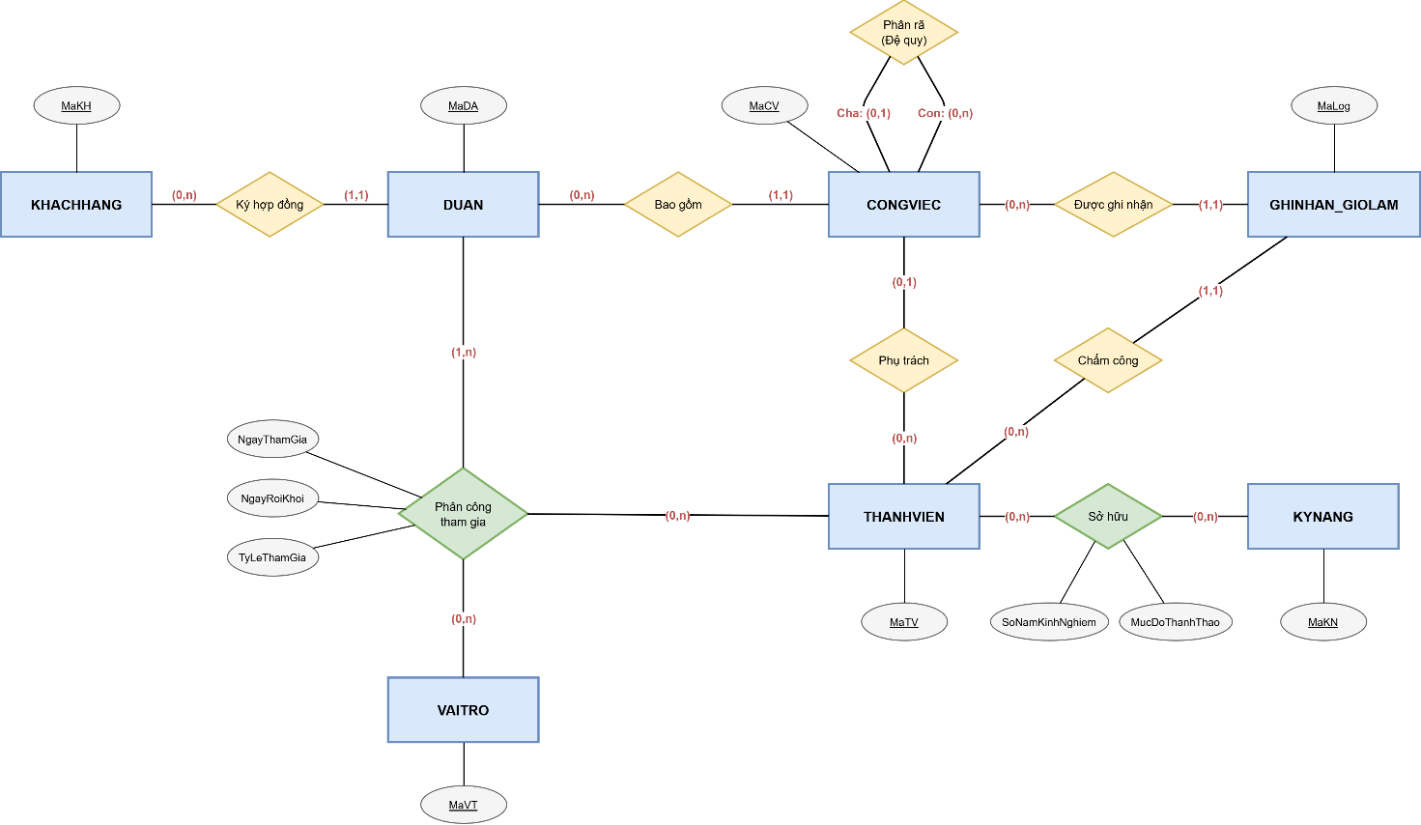
Hình 2.1. Mô hình thực thể kết hợp của hệ thống

2.4. Cấu trúc nâng cao và quyết định thiết kế
1. Quan hệ đệ quy (Unary Relationship) trên thực thể CONGVIEC:
Trong quản lý dự án phần mềm theo tiêu chuẩn WBS (Work Breakdown Structure), một công việc lớn (Epic/Feature) thường được phân rã thành nhiều công việc nhỏ hơn (Task/Subtask). Để hỗ trợ cây phân cấp công việc có độ sâu linh hoạt mà không phải tạo nhiều bảng tĩnh gây dư thừa, hệ thống thiết kế thuộc tính MaCVParent ngay trong CONGVIEC làm khóa ngoại tham chiếu ngược về chính khóa chính MaCV. Cấu trúc này vừa tiết kiệm không gian lưu trữ, vừa tương thích hoàn hảo với các truy vấn đệ quy (Recursive CTE) trong SQL Server.
2. Quyết định tách bảng trung gian có thuộc tính riêng:
- Thực thể kết hợp THANHVIEN_DUAN (Quan hệ 3 ngôi giữa DUAN, THANHVIEN và VAITRO): Lưu trữ lịch sử tham gia dự án, ngày vào/rời dự án (NgayThamGia, NgayRoiKhoi) và tỷ lệ cống hiến (TyLeThamGia). Việc tách bảng này giúp một nhân sự có thể đảm nhiệm các vai trò khác nhau ở nhiều dự án.
- Thực thể kết hợp THANHVIEN_KYNANG: Phản ánh hồ sơ năng lực thực tế của kỹ sư, lưu trữ mức độ thành thạo (1-5) và số năm kinh nghiệm thực chiến.

CHƯƠNG 3. MÔ HÌNH QUAN HỆ

3.1. Quy tắc chuyển ERD sang mô hình quan hệ
Quá trình chuyển đổi từ mô hình ERD sang mô hình quan hệ tuân thủ 4 quy tắc chuẩn hóa khoa học:
- Quy tắc 1 (Thực thể độc lập): Mỗi thực thể mạnh trong ERD chuyển thành một quan hệ (bảng), các thuộc tính đơn thành cột, thuộc tính định danh thành khóa chính (PK).
- Quy tắc 2 (Mối kết hợp 1 - N): Đưa khóa chính của thực thể bên nhánh 1 sang làm khóa ngoại (FK) ở thực thể bên nhánh N (Ví dụ: MaKH từ KHACHHANG sang DUAN; MaDA sang CONGVIEC).
- Quy tắc 3 (Mối kết hợp N - N): Tạo thành một quan hệ mới (bảng trung gian), có khóa chính là tập hợp các khóa ngoại tham chiếu đến các thực thể tham gia (Ví dụ: THANHVIEN_DUAN, THANHVIEN_KYNANG).
- Quy tắc 4 (Mối kết hợp đệ quy 1 - N): Bổ sung thuộc tính khóa ngoại cùng miền giá trị tham chiếu lại chính khóa chính của bảng (Ví dụ: MaCVParent tham chiếu MaCV).

3.2. Lược đồ quan hệ
Hệ thống cơ sở dữ liệu gồm 9 quan hệ chuẩn hóa (Khóa chính gạch chân, khóa ngoại có tiền tố #):
1. KHACHHANG (MaKH, TenKH, NguoiLienHe, Email, SoDienThoai, DiaChi)
2. THANHVIEN (MaTV, HoTen, Email, SoDienThoai, ChuyenMon, NgayVaoLam, TrangThai)
3. VAITRO (MaVT, TenVT, MoTa)
4. KYNANG (MaKN, TenKN, MoTa)
5. DUAN (MaDA, TenDA, NgayBatDau, NgayKetThucDuKien, NgayKetThucThucTe, NganSach, TrangThai, #MaKH)
6. THANHVIEN_DUAN (#MaDA, #MaTV, #MaVT, NgayThamGia, NgayRoiKhoi, TyLeThamGia)
7. CONGVIEC (MaCV, TenCV, NgayBatDau, HanHoanThanh, TienDoHoanThanh, TrangThai, #MaCVParent, #MaDA, #MaTVPhuTrach)
8. GHINHAN_GIOLAM (MaLog, #MaCV, #MaTV, NgayThucHien, SoGioLam, GhiChu)
9. THANHVIEN_KYNANG (#MaTV, #MaKN, MucDoThanhThao, SoNamKinhNghiem)

3.3. Khóa, khóa ngoại và miền giá trị
Quan hệ | Khóa chính | Khóa ngoại (tham chiếu) | Miền giá trị / kiểu dữ liệu thuộc tính chính
KHACHHANG | MaKH | Không có | MaKH: VARCHAR(10); TenKH: NVARCHAR(100); Email: VARCHAR(100) UNIQUE
THANHVIEN | MaTV | Không có | MaTV: VARCHAR(10); HoTen: NVARCHAR(100); Email: VARCHAR(100) UNIQUE
VAITRO | MaVT | Không có | MaVT: VARCHAR(10); TenVT: NVARCHAR(50) UNIQUE; MoTa: NVARCHAR(255)
DUAN | MaDA | MaKH → KHACHHANG(MaKH) | MaDA: VARCHAR(10); TenDA: NVARCHAR(150); NganSach: DECIMAL(18,2) >= 0
CONGVIEC | MaCV | MaCVParent → CONGVIEC(MaCV)  MaDA → DUAN(MaDA)  MaTVPhuTrach → THANHVIEN(MaTV) | MaCV: VARCHAR(10); TenCV: NVARCHAR(150); TienDoHoanThanh: INT [0..100]
GHINHAN_GIOLAM | MaLog | MaCV → CONGVIEC(MaCV)  MaTV → THANHVIEN(MaTV) | MaLog: INT IDENTITY; SoGioLam: DECIMAL(4,1) (0..12]; NgayThucHien: DATE
THANHVIEN_DUAN | (MaDA, MaTV, MaVT) | MaDA → DUAN(MaDA)  MaTV → THANHVIEN(MaTV)  MaVT → VAITRO(MaVT) | NgayThamGia: DATE; NgayRoiKhoi: DATE; TyLeThamGia: INT [1..100]
KYNANG | MaKN | Không có | MaKN: VARCHAR(10); TenKN: NVARCHAR(100) UNIQUE; MoTa: NVARCHAR(255)
THANHVIEN_KYNANG | (MaTV, MaKN) | MaTV → THANHVIEN(MaTV)  MaKN → KYNANG(MaKN) | MucDoThanhThao: INT [1..5]; SoNamKinhNghiem: DECIMAL(3,1) >= 0

3.4. Sơ đồ mô hình quan hệ
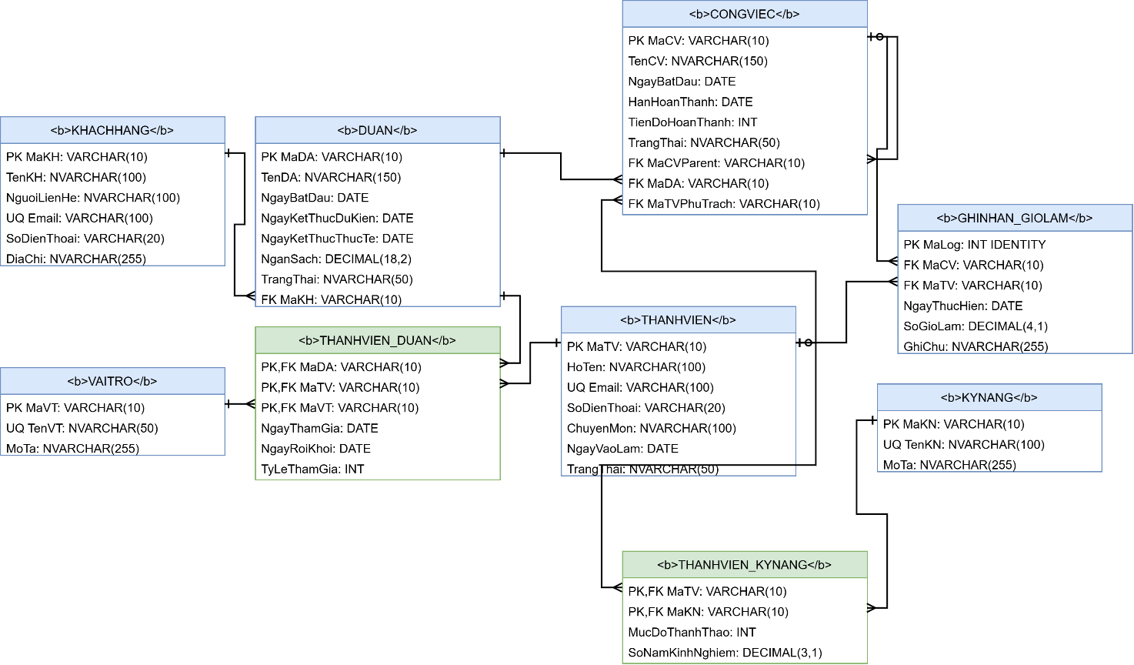
Hình 3.1. Mô hình quan hệ của hệ thống

CHƯƠNG 4. RÀNG BUỘC TOÀN VẸN

4.1. Danh sách ràng buộc toàn vẹn
STT | Loại RBTV | Phát biểu | Bối cảnh | Điều kiện
R1 | Miền giá trị | Tiến độ hoàn thành công việc từ 0% đến 100% | CONGVIEC | ∀ c ∈ CONGVIEC: 0 ≤ c.TienDoHoanThanh ≤ 100
R2 | Miền giá trị | Số giờ làm log time mỗi lần phải > 0 và ≤ 12 giờ | GHINHAN_GIOLAM | ∀ g ∈ GHINHAN_GIOLAM: 0 < g.SoGioLam ≤ 12.0
R3 | Liên thuộc tính | Hạn hoàn thành công việc phải >= ngày bắt đầu | CONGVIEC | ∀ c ∈ CONGVIEC: c.HanHoanThanh ≥ c.NgayBatDau
R4 | Liên thuộc tính | Ngày rời dự án (nếu có) phải >= ngày tham gia | THANHVIEN_DUAN | ∀ td ∈ THANHVIEN_DUAN: td.NgayRoiKhoi IS NULL ∨ td.NgayRoiKhoi ≥ td.NgayThamGia
R5 | Liên bộ (Đệ quy) | Công việc không được tự chọn chính nó làm công việc cha | CONGVIEC | ∀ c ∈ CONGVIEC: c.MaCVParent IS NULL ∨ c.MaCVParent ≠ c.MaCV
R6 | Liên bộ | Email nhân sự là duy nhất trong toàn hệ thống | THANHVIEN | ∀ t1, t2 ∈ THANHVIEN: (t1 ≠ t2 ⇒ t1.Email ≠ t2.Email)
R7 | Phụ thuộc tồn tại | Một dự án luôn phải thuộc về một khách hàng hợp lệ | DUAN | ∀ d ∈ DUAN, ∃ k ∈ KHACHHANG: d.MaKH = k.MaKH
R8 | Liên thuộc tính liên quan hệ | Thành viên phụ trách task phải tham gia dự án tương ứng | CONGVIEC, THANHVIEN_DUAN | ∀ c ∈ CONGVIEC: c.MaTVPhuTrach IS NULL ∨ ∃ td ∈ THANHVIEN_DUAN: (td.MaDA = c.MaDA ∧ td.MaTV = c.MaTVPhuTrach)

4.2. Bảng tầm ảnh hưởng của từng ràng buộc
Bảng 4.2. Bảng tầm ảnh hưởng của R2 (Số giờ làm > 0 và <= 12.0h)
Quan hệ / thao tác | Thêm | Xóa | Sửa
GHINHAN_GIOLAM | + | – | + (SoGioLam)

Bảng 4.3. Bảng tầm ảnh hưởng của R3 (HanHoanThanh >= NgayBatDau)
Quan hệ / thao tác | Thêm | Xóa | Sửa
CONGVIEC | + | – | + (NgayBatDau, HanHoanThanh)

Bảng 4.4. Bảng tầm ảnh hưởng của R4 (NgayRoiKhoi >= NgayThamGia)
Quan hệ / thao tác | Thêm | Xóa | Sửa
THANHVIEN_DUAN | + | – | + (NgayThamGia, NgayRoiKhoi)

Bảng 4.5. Bảng tầm ảnh hưởng của R5 (MaCVParent <> MaCV)
Quan hệ / thao tác | Thêm | Xóa | Sửa
CONGVIEC | + | – | + (MaCV, MaCVParent)

Bảng 4.6. Bảng tầm ảnh hưởng của R6 (Email thành viên duy nhất)
Quan hệ / thao tác | Thêm | Xóa | Sửa
THANHVIEN | + | – | + (Email)

Bảng 4.7. Bảng tầm ảnh hưởng của R7 (Dự án luôn thuộc về Khách hàng hợp lệ)
Quan hệ / thao tác | Thêm | Xóa | Sửa
DUAN | + | – | + (MaKH)
KHACHHANG | – | + | + (MaKH)

Bảng 4.8. Bảng tầm ảnh hưởng của R8 (Thành viên phụ trách task phải thuộc dự án)
Quan hệ / thao tác | Thêm | Xóa | Sửa
CONGVIEC | + | – | + (MaDA, MaTVPhuTrach)
THANHVIEN_DUAN | – | + | + (MaDA, MaTV)

Bảng 4.1. Bảng tầm ảnh hưởng của R1
Quan hệ / thuộc tính | Thêm | Xóa | Sửa
CONGVIEC | + | – | + (TienDoHoanThanh)

4.3. Bảng tổng hợp tầm ảnh hưởng
Quan hệ | R1 | R2 | R3 | R4 | R5 | R6 | R7 | R8
KHACHHANG | – | – | – | – | – | – | + / – / * | –
THANHVIEN | – | – | – | – | – | + / – / * | – | –
VAITRO | – | – | – | – | – | – | – | –
DUAN | – | – | – | – | – | – | + / – / * | –
CONGVIEC | + / – / * | – | + / – / * | – | + / – / * | – | – | + / – / *
GHINHAN_GIOLAM | – | + / – / * | – | – | – | – | – | –
THANHVIEN_DUAN | – | – | – | + / – / * | – | – | – | – / + / *
KYNANG | – | – | – | – | – | – | – | –
THANHVIEN_KYNANG | – | – | – | – | – | – | – | –

CHƯƠNG 5. CHUẨN HÓA LƯỢC ĐỒ

5.1. Lược đồ được chọn và tập phụ thuộc hàm
Lược đồ xét | Tập phụ thuộc hàm F | Khóa | Dạng chuẩn hiện tại
R_GOP_DUAN (MaDA, TenDA, NganSach, MaKH, TenKH, EmailKH) | MaDA → TenDA, NganSach, MaKH; MaKH → TenKH, EmailKH | MaDA | 2NF (Vi phạm 3NF do bắc cầu qua MaKH)
R_GOP_PHANCONG (MaDA, MaTV, HoTen, TenDA, MaVT, TenVT, NgayThamGia) | MaDA, MaTV → MaVT, NgayThamGia; MaDA → TenDA; MaTV → HoTen; MaVT → TenVT | (MaDA, MaTV) | 1NF (Vi phạm 2NF do phụ thuộc một phần vào khóa)

5.2. Xác định khóa và dạng chuẩn
1. Xét lược đồ gộp R_GOP_DUAN (MaDA, TenDA, NganSach, MaKH, TenKH, EmailKH):
- Tập phụ thuộc hàm F1 = { MaDA → TenDA, NganSach, MaKH; MaKH → TenKH, EmailKH }
- Tìm bao đóng: (MaDA)+ = { MaDA, TenDA, NganSach, MaKH, TenKH, EmailKH } = R+. Do đó MaDA là khóa chính duy nhất.
- Phân tích dạng chuẩn: Mọi thuộc tính đều là đơn trị => Đạt 1NF. Mọi thuộc tính không khóa đều phụ thuộc đầy đủ vào khóa chính MaDA => Đạt 2NF.
Tuy nhiên tồn tại phụ thuộc hàm MaKH → TenKH, EmailKH (trong đó MaKH không phải là siêu khóa và TenKH, EmailKH không phải thuộc tính khóa). Đây là phụ thuộc hàm bắc cầu qua MaKH => Vi phạm 3NF.
2. Xét lược đồ gộp R_GOP_PHANCONG (MaDA, MaTV, HoTen, TenDA, MaVT, TenVT, NgayThamGia):
- Tập phụ thuộc hàm F2 = { (MaDA, MaTV) → MaVT, NgayThamGia; MaDA → TenDA; MaTV → HoTen; MaVT → TenVT }
- Khóa chính: K = (MaDA, MaTV).
- Phân tích dạng chuẩn: Tồn tại TenDA phụ thuộc vào một phần khóa MaDA; HoTen phụ thuộc một phần vào MaTV. Do đó vi phạm 2NF.

5.3. Quá trình chuẩn hóa
Áp dụng thuật toán phân rã bảo toàn thông tin và bảo toàn tập phụ thuộc hàm:
1. Chuẩn hóa R_GOP_DUAN:
- Nhận diện vi phạm bắc cầu: MaKH → TenKH, EmailKH.
- Tách thành 2 lược đồ con:
+ KHACHHANG (MaKH, TenKH, EmailKH) với khóa chính MaKH.
+ DUAN (MaDA, TenDA, NganSach, MaKH) với khóa chính MaDA, MaKH là khóa ngoại tham chiếu KHACHHANG.
- Kiểm tra: Phép nối tự nhiên KHACHHANG ⋈ DUAN = R_GOP_DUAN (bảo toàn thông tin). Cả 2 bảng con đều đạt chuẩn 3NF và BCNF.
2. Chuẩn hóa R_GOP_PHANCONG:
- Tách các thuộc tính phụ thuộc một phần khóa ra các bảng riêng:
+ DUAN (MaDA, TenDA) với khóa MaDA.
+ THANHVIEN (MaTV, HoTen) với khóa MaTV.
+ VAITRO (MaVT, TenVT) với khóa MaVT.
+ THANHVIEN_DUAN (MaDA, MaTV, MaVT, NgayThamGia) lưu giữ mối kết hợp nhiều - nhiều đầy đủ.
- Kết quả: Khắc phục triệt để hiện tượng dị thường thêm, xóa, sửa (anomalies) và đạt chuẩn BCNF.

5.4. Kết quả chuẩn hóa
Lược đồ ban đầu | Lược đồ sau chuẩn hóa | Phương pháp | Dạng chuẩn đạt được
R_GOP_DUAN | DUAN (MaDA, TenDA, NganSach, MaKH)  KHACHHANG (MaKH, TenKH, EmailKH) | Phân rã bảo toàn thông tin & phụ thuộc hàm | 3NF / BCNF
R_GOP_PHANCONG | THANHVIEN_DUAN (MaDA, MaTV, MaVT, NgayThamGia)  DUAN (MaDA, TenDA)  THANHVIEN (MaTV, HoTen)  VAITRO (MaVT, TenVT) | Phân rã theo phụ thuộc hàm đầy đủ | 3NF / BCNF

CHƯƠNG 6. CÀI ĐẶT CƠ SỞ DỮ LIỆU TRÊN SQL SERVER

6.1. Môi trường cài đặt
Hệ quản trị CSDL | Microsoft SQL Server 2019 / 2022 Developer Edition
Công cụ làm việc | SQL Server Management Studio (SSMS) v19 / v20
Tên cơ sở dữ liệu | QL_DUAN_PHANMEM

6.2. Script tạo bảng và ràng buộc
-- TẠO DATABASE VÀ 9 BẢNG DỮ LIỆU CHUẨN HÓA
CREATE DATABASE QL_DUAN_PHANMEM;
GO
USE QL_DUAN_PHANMEM;
GO
CREATE TABLE KHACHHANG (
MaKH VARCHAR(10) PRIMARY KEY, TenKH NVARCHAR(100) NOT NULL,
NguoiLienHe NVARCHAR(100), Email VARCHAR(100) UNIQUE NOT NULL, SoDienThoai VARCHAR(20), DiaChi NVARCHAR(255)
);
CREATE TABLE THANHVIEN (
MaTV VARCHAR(10) PRIMARY KEY, HoTen NVARCHAR(100) NOT NULL,
Email VARCHAR(100) UNIQUE NOT NULL, SoDienThoai VARCHAR(20), ChuyenMon NVARCHAR(100),
NgayVaoLam DATE NOT NULL DEFAULT CAST(GETDATE() AS DATE),
TrangThai NVARCHAR(50) CHECK (TrangThai IN (N'Đang làm việc', N'Nghỉ việc', N'Tạm nghỉ'))
);
CREATE TABLE VAITRO (
MaVT VARCHAR(10) PRIMARY KEY, TenVT NVARCHAR(50) UNIQUE NOT NULL, MoTa NVARCHAR(255)
);
CREATE TABLE KYNANG (
MaKN VARCHAR(10) PRIMARY KEY, TenKN NVARCHAR(100) UNIQUE NOT NULL, MoTa NVARCHAR(255)
);
CREATE TABLE DUAN (
MaDA VARCHAR(10) PRIMARY KEY, TenDA NVARCHAR(150) NOT NULL, NgayBatDau DATE NOT NULL,
NgayKetThucDuKien DATE NOT NULL, NgayKetThucThucTe DATE NULL,
NganSach DECIMAL(18,2) CHECK (NganSach >= 0) DEFAULT 0,
TrangThai NVARCHAR(50) CHECK (TrangThai IN (N'Khởi tạo', N'Đang thực hiện', N'Tạm dừng', N'Hoàn thành', N'Đã hủy')),
MaKH VARCHAR(10) REFERENCES KHACHHANG(MaKH),
CONSTRAINT CK_DUAN_Ngay CHECK (NgayKetThucDuKien >= NgayBatDau)
);
CREATE TABLE THANHVIEN_DUAN (
MaDA VARCHAR(10) REFERENCES DUAN(MaDA), MaTV VARCHAR(10) REFERENCES THANHVIEN(MaTV),
MaVT VARCHAR(10) REFERENCES VAITRO(MaVT), NgayThamGia DATE NOT NULL, NgayRoiKhoi DATE NULL,
TyLeThamGia INT CHECK (TyLeThamGia BETWEEN 1 AND 100) DEFAULT 100,
PRIMARY KEY (MaDA, MaTV, MaVT),
CONSTRAINT CK_TVDA_Ngay CHECK (NgayRoiKhoi IS NULL OR NgayRoiKhoi >= NgayThamGia)
);
CREATE TABLE CONGVIEC (
MaCV VARCHAR(10) PRIMARY KEY, TenCV NVARCHAR(150) NOT NULL, NgayBatDau DATE NOT NULL, HanHoanThanh DATE NOT NULL,
TienDoHoanThanh INT CHECK (TienDoHoanThanh BETWEEN 0 AND 100) DEFAULT 0,
TrangThai NVARCHAR(50) CHECK (TrangThai IN (N'Chưa thực hiện', N'Đang thực hiện', N'Hoàn thành', N'Tạm hoãn')),
MaCVParent VARCHAR(10) REFERENCES CONGVIEC(MaCV), MaDA VARCHAR(10) REFERENCES DUAN(MaDA),
MaTVPhuTrach VARCHAR(10) REFERENCES THANHVIEN(MaTV),
CONSTRAINT CK_CONGVIEC_Ngay CHECK (HanHoanThanh >= NgayBatDau),
CONSTRAINT CK_CONGVIEC_Parent CHECK (MaCVParent IS NULL OR MaCVParent <> MaCV)
);
CREATE TABLE GHINHAN_GIOLAM (
MaLog INT IDENTITY PRIMARY KEY, MaCV VARCHAR(10) REFERENCES CONGVIEC(MaCV),
MaTV VARCHAR(10) REFERENCES THANHVIEN(MaTV), NgayThucHien DATE NOT NULL,
SoGioLam DECIMAL(4,1) CHECK (SoGioLam > 0 AND SoGioLam <= 12.0) NOT NULL, GhiChu NVARCHAR(255)
);
CREATE TABLE THANHVIEN_KYNANG (
MaTV VARCHAR(10) REFERENCES THANHVIEN(MaTV), MaKN VARCHAR(10) REFERENCES KYNANG(MaKN),
MucDoThanhThao INT CHECK (MucDoThanhThao BETWEEN 1 AND 5) NOT NULL,
SoNamKinhNghiem DECIMAL(3,1) CHECK (SoNamKinhNghiem >= 0) DEFAULT 0,
PRIMARY KEY (MaTV, MaKN)
);
GO

6.3. Dữ liệu mẫu
Bảng | Số dòng dữ liệu mẫu | Ghi chú (dòng biên, trường hợp đặc biệt)
KHACHHANG | 10 | Gồm khách hàng có nhiều dự án, và có 1 khách hàng tiềm năng chưa ký dự án
THANHVIEN | 12 | Đủ các vị trí, có 1 nhân viên mới vào chưa được giao dự án nào
VAITRO | 6 | PM, Tech Lead, Backend Dev, Frontend Dev, QA/Tester, DevOps Engineer
DUAN | 10 | Dự án ở đủ các trạng thái: Đang thực hiện, Hoàn thành, Tạm dừng, Khởi tạo
CONGVIEC | 18 | Cấu trúc đệ quy (6 việc cha, 12 việc con); có việc trễ hạn và đúng hạn
GHINHAN_GIOLAM | 25 | Bao gồm các log bình thường, bản ghi biên 0.5h và 12.0h
THANHVIEN_DUAN | 20 | Có thành viên tham gia TẤT CẢ các dự án của 1 khách hàng (phục vụ phép chia)
KYNANG | 10 | Java, C#, Python, SQL Server, ReactJS, NodeJS, Docker, Tester, AWS, Git
THANHVIEN_KYNANG | 24 | Mỗi nhân sự có 1-4 kỹ năng với mức độ thành thạo từ 1 đến 5

6.4. Kiểm thử ràng buộc toàn vẹn
RBTV | Dữ liệu thử (lệnh) | Kết quả mong đợi | Kết quả thực tế
R1 (Tiến độ) | INSERT CONGVIEC có TienDoHoanThanh = 120 | Hệ thống từ chối (Lỗi CHECK CK_CONGVIEC_TienDo) | Bị từ chối (Msg 547)
R2 (Số giờ làm) | INSERT GHINHAN_GIOLAM có SoGioLam = 15.0 | Hệ thống từ chối (Lỗi CHECK CK_LOG_SoGioLam) | Bị từ chối (Msg 547)
R3 (Hạn hoàn thành) | INSERT CONGVIEC có HanHoanThanh < NgayBatDau | Hệ thống từ chối (Lỗi CHECK CK_CONGVIEC_Ngay) | Bị từ chối (Msg 547)
R5 (Đệ quy vòng) | INSERT CONGVIEC có MaCV = 'CV01' và MaCVParent = 'CV01' | Hệ thống từ chối (Lỗi CHECK CK_CONGVIEC_Parent) | Bị từ chối (Msg 547)
R6 (Email duy nhất) | INSERT THANHVIEN trùng Email đã tồn tại | Hệ thống từ chối (Lỗi UNIQUE UQ_THANHVIEN_Email) | Bị từ chối (Msg 2627)

CHƯƠNG 7. TRUY VẤN DỮ LIỆU

7.1. Tổng hợp các truy vấn
Nhóm kỹ thuật | Số câu tối thiểu | Các truy vấn
Đơn giản (SELECT – FROM – WHERE) | 4 | Q01, Q02, Q03, Q04
Kết nối (có ít nhất 1 kết ngoài) | 4 | Q05, Q06, Q07, Q08 (trong đó Q08 là LEFT OUTER JOIN)
Gom nhóm (GROUP BY, HAVING, ORDER BY) | 4 | Q09, Q10, Q11, Q12 (kết hợp GROUP BY, HAVING, ORDER BY)
Lồng (có ít nhất 1 câu dạng “tất cả”) | 5 | Q13, Q14, Q15, Q16, Q17 (Q17 là Phép chia tìm nhân sự làm TẤT CẢ dự án của KH)
Phép toán tập hợp (UNION, INTERSECT, EXCEPT) | 3 | Q18 (UNION), Q19 (INTERSECT), Q20 (EXCEPT)

7.2. Chi tiết từng truy vấn
Bảng 7.1. Chi tiết truy vấn Q01
Truy vấn | Q01
Yêu cầu | Liệt kê các dự án đang thực hiện có ngân sách trên 500 triệu VNĐ, sắp xếp giảm dần theo ngân sách.
Nhóm kỹ thuật | Đơn giản (SELECT – FROM – WHERE)
Câu lệnh SQL | SELECT MaDA, TenDA, NgayBatDau, NgayKetThucDuKien, NganSach  FROM DUAN  WHERE TrangThai = N'Đang thực hiện' AND NganSach >= 500000000  ORDER BY NganSach DESC;
Kết quả | 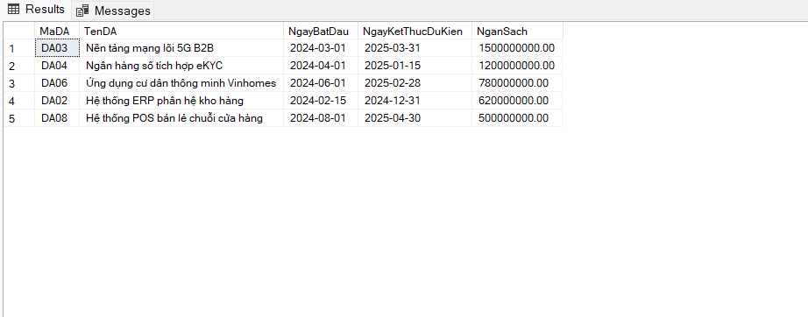

Bảng 7.2. Chi tiết truy vấn Q02
Truy vấn | Q02
Yêu cầu | Lấy danh sách các thành viên gia nhập công ty từ năm 2023 trở lại đây và đang làm việc.
Nhóm kỹ thuật | Đơn giản (SELECT – FROM – WHERE)
Câu lệnh SQL | SELECT MaTV, HoTen, Email, SoDienThoai, ChuyenMon, NgayVaoLam  FROM THANHVIEN  WHERE NgayVaoLam >= '2023-01-01' AND TrangThai = N'Đang làm việc'  ORDER BY NgayVaoLam ASC;
Kết quả | 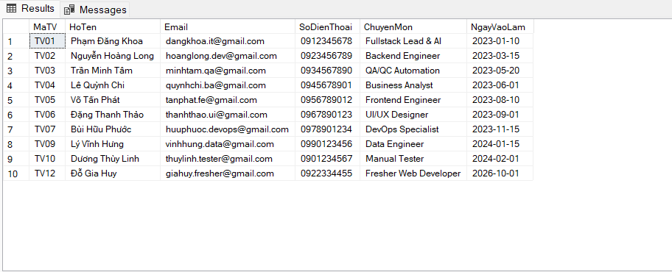

Bảng 7.3. Chi tiết truy vấn Q03
Truy vấn | Q03
Yêu cầu | Tìm danh sách các công việc đã hoàn thành 100% nhưng chưa được cập nhật trạng thái là 'Hoàn thành'.
Nhóm kỹ thuật | Đơn giản (SELECT – FROM – WHERE)
Câu lệnh SQL | SELECT MaCV, TenCV, TienDoHoanThanh, TrangThai, HanHoanThanh, MaDA  FROM CONGVIEC  WHERE TienDoHoanThanh = 100 AND TrangThai <> N'Hoàn thành';
Kết quả | 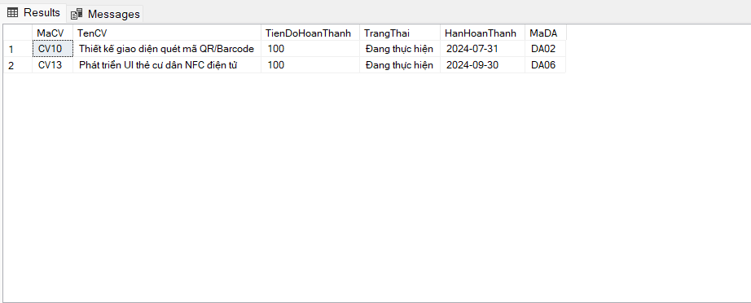

Bảng 7.4. Chi tiết truy vấn Q04
Truy vấn | Q04
Yêu cầu | Liệt kê các lần chấm công (log time) có số giờ làm việc tăng ca vượt mức tiêu chuẩn (từ 8.0 giờ trở lên).
Nhóm kỹ thuật | Đơn giản (SELECT – FROM – WHERE)
Câu lệnh SQL | SELECT MaLog, MaCV, MaTV, NgayThucHien, SoGioLam, GhiChu  FROM GHINHAN_GIOLAM  WHERE SoGioLam >= 8.0  ORDER BY NgayThucHien DESC;
Kết quả | 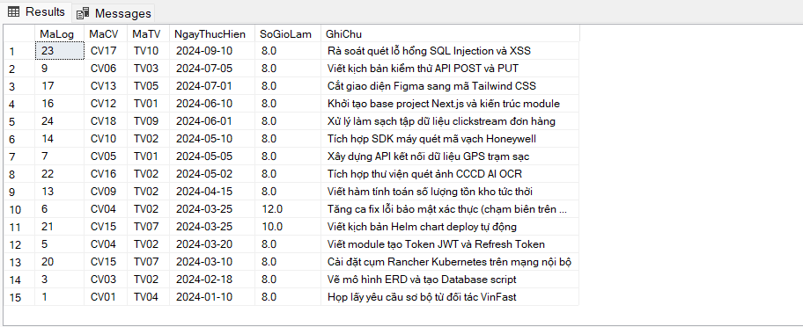

Bảng 7.5. Chi tiết truy vấn Q05
Truy vấn | Q05
Yêu cầu | Hiển thị danh sách phân công chi tiết gồm: Tên dự án, Họ tên nhân sự, Tên vai trò và tỷ lệ tham gia.
Nhóm kỹ thuật | Kết nối (INNER JOIN)
Câu lệnh SQL | SELECT d.TenDA, t.HoTen, v.TenVT, td.NgayThamGia, td.TyLeThamGia  FROM THANHVIEN_DUAN td  JOIN DUAN d ON td.MaDA = d.MaDA  JOIN THANHVIEN t ON td.MaTV = t.MaTV  JOIN VAITRO v ON td.MaVT = v.MaVT  ORDER BY d.TenDA, t.HoTen;
Kết quả | 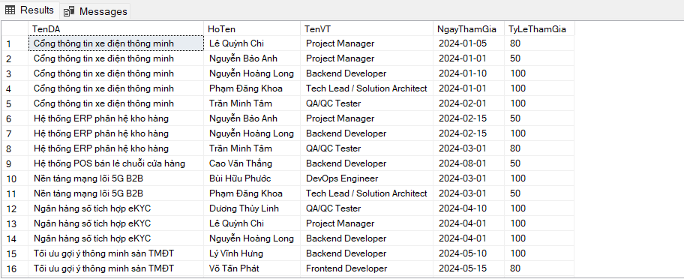

Bảng 7.6. Chi tiết truy vấn Q06
Truy vấn | Q06
Yêu cầu | Liệt kê các công việc con kèm theo tên công việc cha tương ứng của nó (kết nối đệ quy).
Nhóm kỹ thuật | Kết nối (SELF JOIN - Đệ quy)
Câu lệnh SQL | SELECT  con.MaCV AS MaCVCon,  con.TenCV AS TenCVCon,  con.TienDoHoanThanh,  cha.MaCV AS MaCVCha,  cha.TenCV AS TenCVCha  FROM CONGVIEC con  JOIN CONGVIEC cha ON con.MaCVParent = cha.MaCV  ORDER BY cha.MaCV, con.MaCV;
Kết quả | 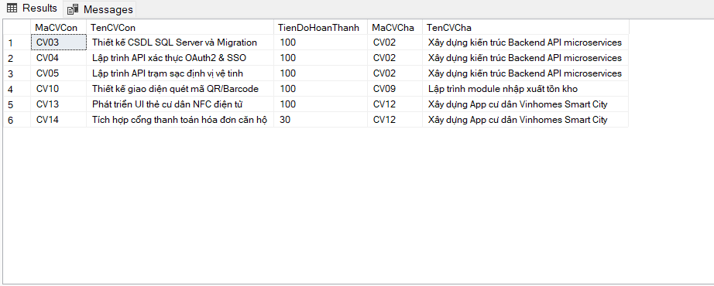

Bảng 7.7. Chi tiết truy vấn Q07
Truy vấn | Q07
Yêu cầu | Danh sách công việc cùng thông tin thành viên chịu trách nhiệm chính và dự án trực thuộc.
Nhóm kỹ thuật | Kết nối (INNER JOIN)
Câu lệnh SQL | SELECT c.MaCV, c.TenCV, c.TrangThai, d.TenDA, t.HoTen AS NguoiPhuTrach, t.Email  FROM CONGVIEC c  JOIN DUAN d ON c.MaDA = d.MaDA  JOIN THANHVIEN t ON c.MaTVPhuTrach = t.MaTV  ORDER BY d.TenDA;
Kết quả | 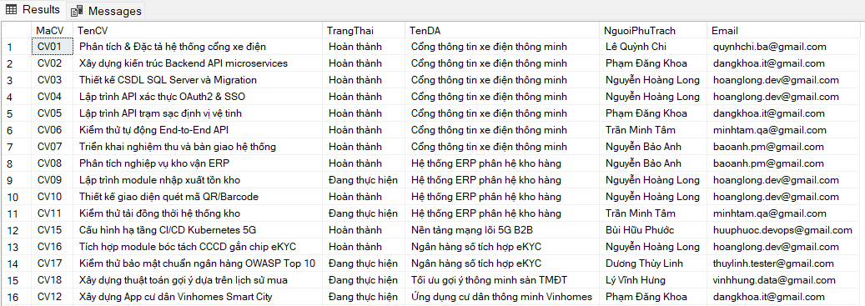

Bảng 7.8. Chi tiết truy vấn Q08
Truy vấn | Q08
Yêu cầu | Liệt kê toàn bộ khách hàng và các dự án của họ (kể cả khách hàng tiềm năng chưa ký hợp đồng dự án nào).
Nhóm kỹ thuật | Kết nối ngoài (LEFT OUTER JOIN)
Câu lệnh SQL | SELECT k.MaKH, k.TenKH, k.Email, d.MaDA, d.TenDA, d.TrangThai, d.NganSach  FROM KHACHHANG k  LEFT OUTER JOIN DUAN d ON k.MaKH = d.MaKH  ORDER BY k.MaKH;
Kết quả | 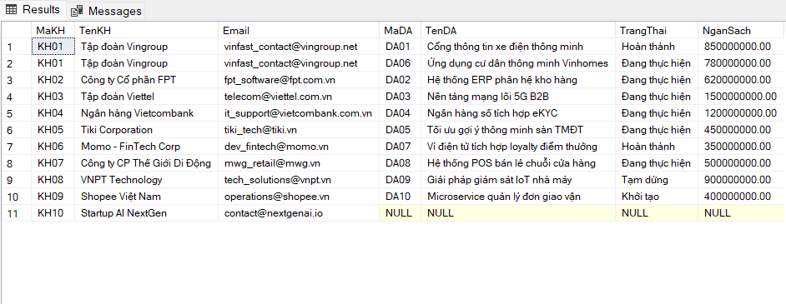

Bảng 7.9. Chi tiết truy vấn Q09
Truy vấn | Q09
Yêu cầu | Thống kê số lượng dự án, tổng ngân sách và ngân sách trung bình theo từng trạng thái dự án.
Nhóm kỹ thuật | Gom nhóm (GROUP BY, ORDER BY)
Câu lệnh SQL | SELECT  TrangThai,  COUNT(MaDA) AS SoLuongDuAn,  SUM(NganSach) AS TongNganSach,  AVG(NganSach) AS NganSachTrungBinh  FROM DUAN  GROUP BY TrangThai  ORDER BY TongNganSach DESC;
Kết quả | 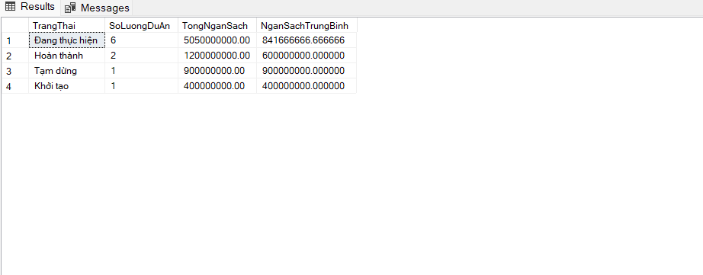

Bảng 7.10. Chi tiết truy vấn Q10
Truy vấn | Q10
Yêu cầu | Thống kê tổng số giờ làm việc đã log của từng nhân sự, chỉ lấy những người có tổng giờ tích lũy >= 15 giờ.
Nhóm kỹ thuật | Gom nhóm (GROUP BY, HAVING)
Câu lệnh SQL | SELECT  t.MaTV,  t.HoTen,  t.ChuyenMon,  COUNT(g.MaLog) AS SoLanLog,  SUM(g.SoGioLam) AS TongSoGioLam  FROM THANHVIEN t  JOIN GHINHAN_GIOLAM g ON t.MaTV = g.MaTV  GROUP BY t.MaTV, t.HoTen, t.ChuyenMon  HAVING SUM(g.SoGioLam) >= 15.0  ORDER BY TongSoGioLam DESC;
Kết quả | 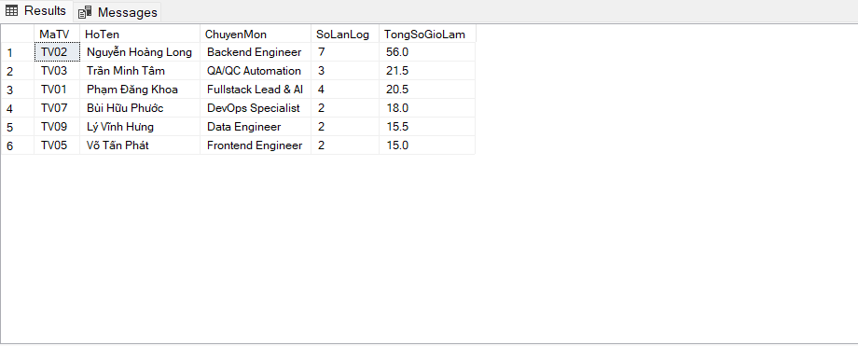

Bảng 7.11. Chi tiết truy vấn Q11
Truy vấn | Q11
Yêu cầu | Đếm số lượng công việc trực thuộc của từng dự án và tiến độ hoàn thành trung bình, sắp xếp giảm dần.
Nhóm kỹ thuật | Gom nhóm (GROUP BY, JOIN)
Câu lệnh SQL | SELECT  d.MaDA,  d.TenDA,  COUNT(c.MaCV) AS TongSoCongViec,  AVG(c.TienDoHoanThanh) AS TienDoTrungBinh  FROM DUAN d  JOIN CONGVIEC c ON d.MaDA = c.MaDA  GROUP BY d.MaDA, d.TenDA  ORDER BY TienDoTrungBinh DESC;
Kết quả | 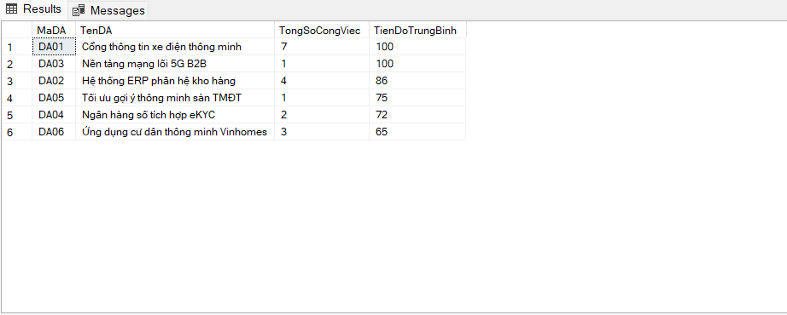

Bảng 7.12. Chi tiết truy vấn Q12
Truy vấn | Q12
Yêu cầu | Đếm số lượng kỹ năng chuyên môn của từng nhân viên, chỉ lấy nhân sự thành thạo từ 3 kỹ năng trở lên.
Nhóm kỹ thuật | Gom nhóm (GROUP BY, HAVING)
Câu lệnh SQL | SELECT  t.MaTV,  t.HoTen,  COUNT(tk.MaKN) AS SoLuongKyNang,  MAX(tk.MucDoThanhThao) AS TrinhDoCaoNhat  FROM THANHVIEN t  JOIN THANHVIEN_KYNANG tk ON t.MaTV = tk.MaTV  GROUP BY t.MaTV, t.HoTen  HAVING COUNT(tk.MaKN) >= 3  ORDER BY SoLuongKyNang DESC;
Kết quả | 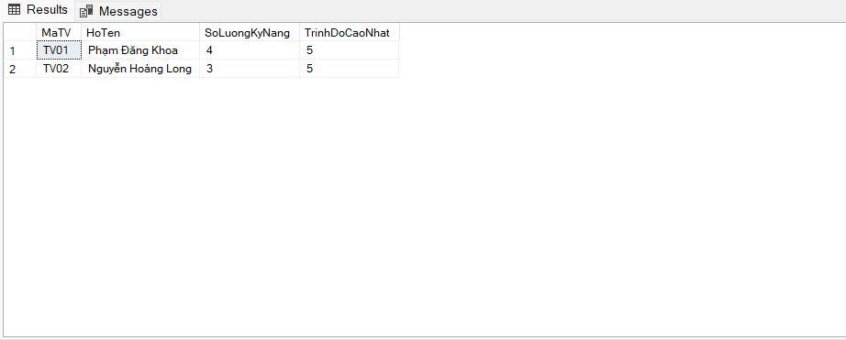

Bảng 7.13. Chi tiết truy vấn Q13
Truy vấn | Q13
Yêu cầu | Tìm danh sách các thành viên chưa từng được phân công phụ trách bất kỳ công việc (task) nào.
Nhóm kỹ thuật | Truy vấn lồng (NOT IN)
Câu lệnh SQL | SELECT MaTV, HoTen, ChuyenMon, NgayVaoLam  FROM THANHVIEN  WHERE MaTV NOT IN (  SELECT DISTINCT MaTVPhuTrach  FROM CONGVIEC  WHERE MaTVPhuTrach IS NOT NULL  );
Kết quả | 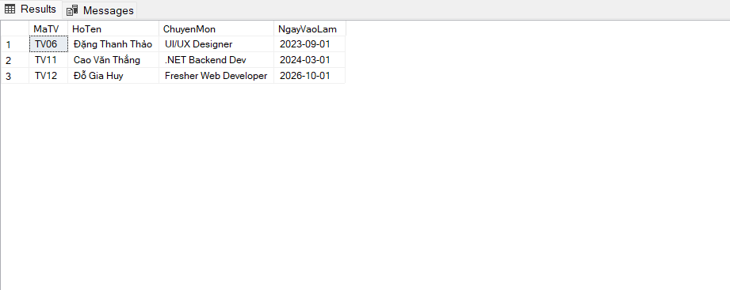

Bảng 7.14. Chi tiết truy vấn Q14
Truy vấn | Q14
Yêu cầu | Tìm các dự án có mức ngân sách cao hơn ngân sách trung bình của tất cả các dự án trong hệ thống.
Nhóm kỹ thuật | Truy vấn lồng (Scalar Subquery)
Câu lệnh SQL | SELECT MaDA, TenDA, NganSach, TrangThai  FROM DUAN  WHERE NganSach > (SELECT AVG(NganSach) FROM DUAN)  ORDER BY NganSach DESC;
Kết quả | 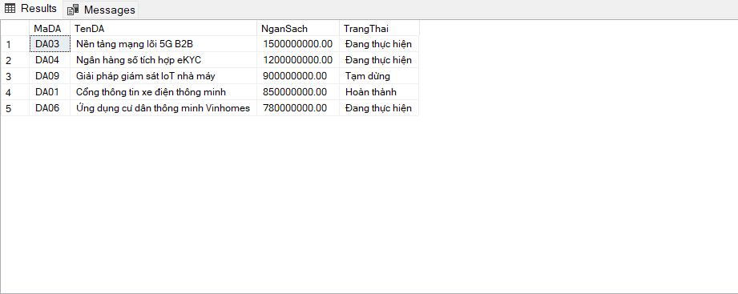

Bảng 7.15. Chi tiết truy vấn Q15
Truy vấn | Q15
Yêu cầu | Lấy danh sách các kỹ năng chuyên môn mà hiện tại có ít nhất một nhân viên đạt mức độ thành thạo tối đa (mức 5).
Nhóm kỹ thuật | Truy vấn lồng tương quan (EXISTS)
Câu lệnh SQL | SELECT kn.MaKN, kn.TenKN, kn.MoTa  FROM KYNANG kn  WHERE EXISTS (  SELECT 1  FROM THANHVIEN_KYNANG tk  WHERE tk.MaKN = kn.MaKN AND tk.MucDoThanhThao = 5  );
Kết quả | 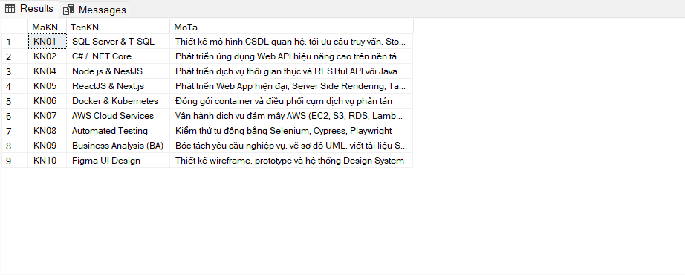

Bảng 7.16. Chi tiết truy vấn Q16
Truy vấn | Q16
Yêu cầu | Tìm dự án có ngân sách lớn nhất trong nhóm các dự án đã 'Hoàn thành'.
Nhóm kỹ thuật | Truy vấn lồng (ALL)
Câu lệnh SQL | SELECT MaDA, TenDA, NganSach, NgayKetThucThucTe  FROM DUAN  WHERE TrangThai = N'Hoàn thành'  AND NganSach >= ALL (  SELECT NganSach  FROM DUAN  WHERE TrangThai = N'Hoàn thành'  );
Kết quả | 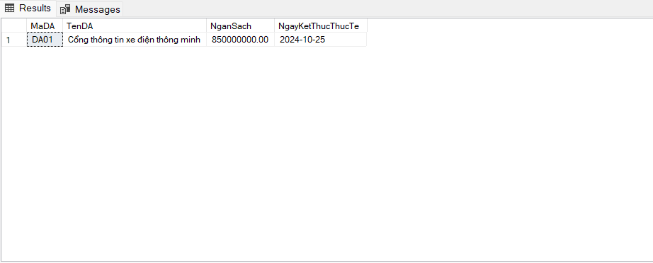

Bảng 7.17. Chi tiết truy vấn Q17
Truy vấn | Q17
Yêu cầu | Tìm thành viên tham gia TẤT CẢ các dự án do đối tác 'KH01' (Tập đoàn Vingroup) đặt hàng (Phép chia quan hệ).
Nhóm kỹ thuật | Truy vấn lồng dạng phép chia (NOT EXISTS)
Câu lệnh SQL | SELECT t.MaTV, t.HoTen, t.Email  FROM THANHVIEN t  WHERE NOT EXISTS (  SELECT d.MaDA  FROM DUAN d  WHERE d.MaKH = 'KH01'  AND NOT EXISTS (  SELECT 1  FROM THANHVIEN_DUAN td  WHERE td.MaDA = d.MaDA AND td.MaTV = t.MaTV  )  );
Kết quả | 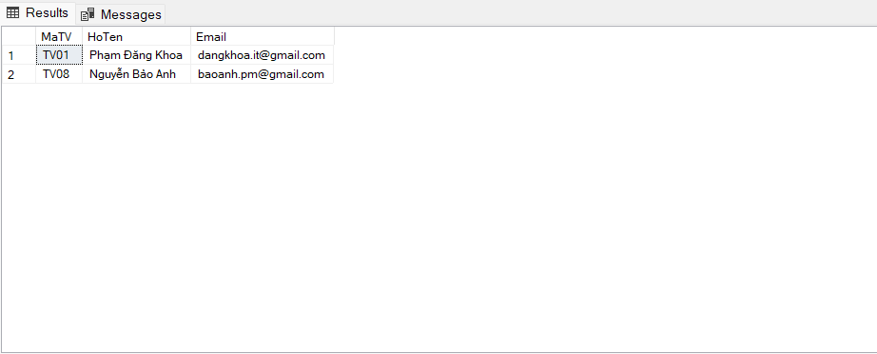

Bảng 7.18. Chi tiết truy vấn Q18
Truy vấn | Q18
Yêu cầu | Lấy danh sách hợp nhất toàn bộ địa chỉ Email liên hệ có trong hệ thống (gồm cả Khách hàng và Thành viên).
Nhóm kỹ thuật | Phép toán tập hợp (UNION)
Câu lệnh SQL | SELECT Email, TenKH AS TenDoiTuong, N'Khách hàng đối tác' AS LoaiDoiTuong  FROM KHACHHANG  UNION  SELECT Email, HoTen AS TenDoiTuong, N'Thành viên nội bộ' AS LoaiDoiTuong  FROM THANHVIEN  ORDER BY LoaiDoiTuong, Email;
Kết quả | 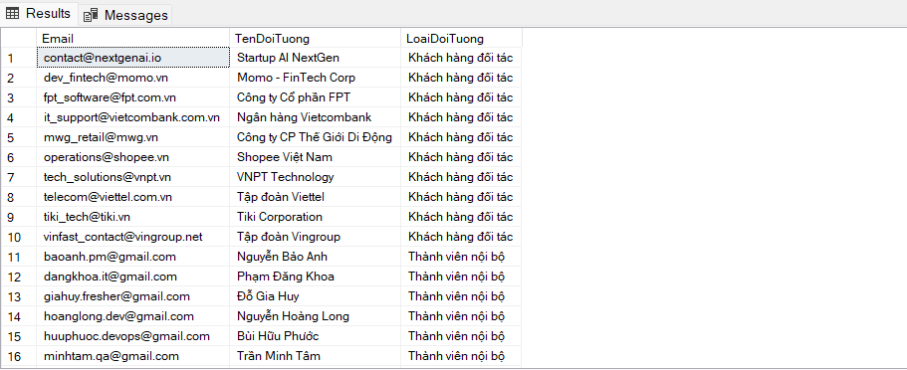

Bảng 7.19. Chi tiết truy vấn Q19
Truy vấn | Q19
Yêu cầu | Tìm mã các nhân sự vừa tham gia vào dự án 'DA01' vừa đồng thời tham gia vào dự án 'DA06'.
Nhóm kỹ thuật | Phép toán tập hợp (INTERSECT)
Câu lệnh SQL | SELECT MaTV FROM THANHVIEN_DUAN WHERE MaDA = 'DA01'  INTERSECT  SELECT MaTV FROM THANHVIEN_DUAN WHERE MaDA = 'DA06';
Kết quả | 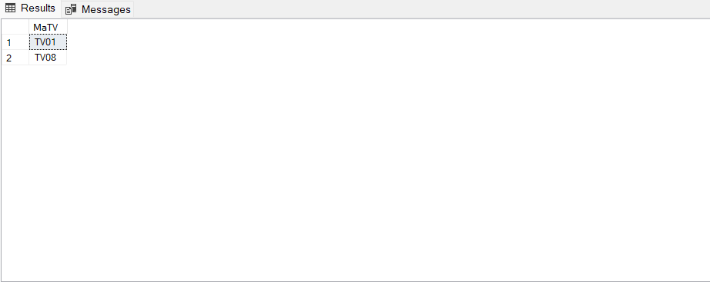

Bảng 7.20. Chi tiết truy vấn Q20
Truy vấn | Q20
Yêu cầu | Tìm danh sách các thành viên công ty nhưng hiện tại chưa được phân công vào bất kỳ dự án nào.
Nhóm kỹ thuật | Phép toán tập hợp (EXCEPT)
Câu lệnh SQL | SELECT MaTV, HoTen, ChuyenMon FROM THANHVIEN  EXCEPT  SELECT t.MaTV, t.HoTen, t.ChuyenMon  FROM THANHVIEN t  JOIN THANHVIEN_DUAN td ON t.MaTV = td.MaTV;
Kết quả | 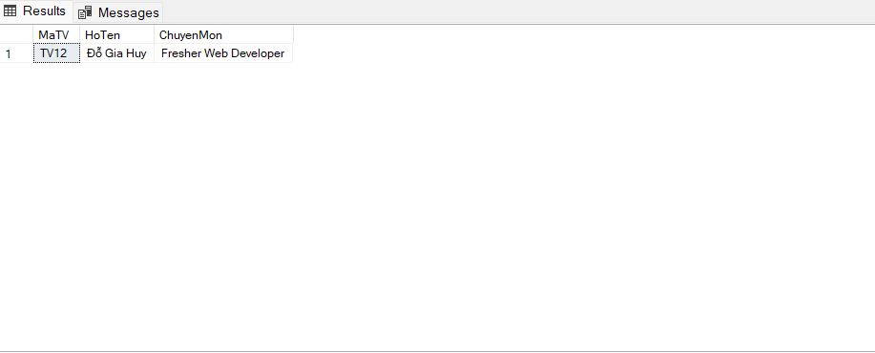

7.3. Biểu thức đại số quan hệ
Truy vấn | Biểu thức đại số quan hệ | SQL tương ứng
Q01 | π MaDA, TenDA, NganSach (σ TrangThai = N'Đang thực hiện' ∧ NganSach > 50000000 (DUAN)) | Truy vấn danh sách dự án đang thực hiện có ngân sách trên 50 triệu VNĐ
Q08 | π TenDA, HoTen (DUAN ⟕ THANHVIEN_DUAN ⋈ THANHVIEN) | Kết ngoài trái: Liệt kê tất cả dự án và các thành viên tham gia, kể cả dự án chưa có nhân sự
Q17 | π MaTV, HoTen (THANHVIEN) ⋈ [ (π MaTV, MaDA (THANHVIEN_DUAN)) ÷ (π MaDA (σ MaKH = 'KH01' (DUAN))) ] | Phép chia: Tìm thành viên tham gia TẤT CẢ các dự án của khách hàng 'KH01'

CHƯƠNG 8. TỰ HỌC, TIẾN ĐỘ VÀ PHÂN CÔNG

8.1. Phân công và mức độ đóng góp
Thành viên | Nhiệm vụ đảm nhận | Mức độ hoàn thành | Tự đánh giá đóng góp (%)
Phạm Đăng Khoa  (MSSV: 526000180) | Toàn bộ đề tài: Phân tích nghiệp vụ, thiết kế mô hình CDM/PDM trên PowerDesigner, xây dựng 8 RBTV & chứng minh chuẩn hóa 3NF/BCNF, lập trình T-SQL (Database, Dữ liệu mẫu biên, 20 Truy vấn, Trigger, Index, View), viết báo cáo hoàn chỉnh. | 100% | 100%

8.2. Tiến độ theo các mốc
Mốc | Nội dung | Hạn nộp | Ngày nộp thực tế
M1 | ERD và mô hình quan hệ | Sau tuần 6 | Hoàn thành đầy đủ theo yêu cầu
M2 | Script SQL Server, dữ liệu mẫu và các truy vấn | Sau tuần 12 | Hoàn thành đầy đủ theo yêu cầu
M3 | Ràng buộc toàn vẹn, chuẩn hóa, báo cáo hoàn chỉnh và bảo vệ | Tuần 14–15 | Hoàn thành xuất sắc, sẵn sàng bảo vệ

8.3. Nội dung tự tìm hiểu mở rộng
Trong quá trình triển khai hệ thống quản trị dự án phần mềm, nhóm đã chủ động tìm hiểu và tích hợp các kỹ thuật chuyên sâu:
1. Phép truy vấn đệ quy Recursive CTE: Sử dụng Common Table Expression với toán tử UNION ALL để duyệt cây thư mục công việc (WBS) từ công việc gốc (Epic) xuống các task con cháu vô hạn cấp, phục vụ tính toán lũy kế tiến độ công việc tổng thể.
2. Trigger kiểm soát toàn vẹn đa bảng (Complex Integrity Trigger): Cài đặt Trigger TRG_Check_ThanhVien_PhuTrach_CongViec trên bảng CONGVIEC nhằm đảm bảo nhân sự được phân công phụ trách task phải là thành viên chính thức đang tham gia vào dự án đó.
3. Non-Clustered Index: Đánh chỉ mục trên các cột khóa ngoại thường xuyên tham gia phép kết (Foreign Keys: MaDA, MaTV, MaCVParent) và các trường lọc điều kiện (TrangThai, NgayThucHien) giúp tối ưu hóa Execution Plan và giảm chi phí quét toàn bảng (Table Scan).

8.4. Nhật ký làm việc (ePortfolio)
Nhật ký làm việc và minh chứng quá trình học tập được lưu trữ và cập nhật định kỳ trên nền tảng ePortfolio / GitHub:
- Kho lưu trữ mã nguồn và script: https://github.com/KhoaChuaNgur/CSDL_DeTai15_QLDAPM
- Bảng tóm tắt tiến trình thực hiện cá nhân:
+ Tuần 1-4: Khảo sát quy trình quản lý dự án phần mềm, lập mô hình ERD và chuẩn hóa trên Draw.io.
+ Tuần 5-8: Chuyển đổi mô hình quan hệ PDM, phân tích 8 ràng buộc toàn vẹn và lập ma trận tầm ảnh hưởng.
+ Tuần 9-12: Viết script DDL SQL Server 2022, nạp bộ dữ liệu mẫu biên chuẩn và xây dựng Trigger.
+ Tuần 13-15: Viết 20 câu truy vấn T-SQL (phủ 5 nhóm kỹ thuật), chạy kiểm thử, chụp ảnh kết quả và hoàn thiện báo cáo docx.
- Trang ePortfolio online (GitHub Pages): https://khoachuangur.github.io/Khoa_PhamDang_526000180/

CHƯƠNG 9. KẾT LUẬN VÀ HƯỚNG PHÁT TRIỂN

9.1. Kết quả đạt được
- Xây dựng hoàn chỉnh CSDL Quản lý dự án phần mềm với 9 bảng chuẩn hóa đạt dạng chuẩn BCNF.
- Đảm bảo tính toàn vẹn dữ liệu chặt chẽ qua hệ thống khóa chính, khóa ngoại, ràng buộc CHECK và Trigger kiểm soát logic phức tạp.
- Thiết kế và thực thi thành công 20 câu truy vấn T-SQL đa dạng (đơn giản, kết nối ngoài, gom nhóm, truy vấn lồng, phép chia và tập hợp) đáp ứng đầy đủ yêu cầu quản lý thực tiễn.

9.2. Hạn chế
- Chưa tích hợp giao diện người dùng (GUI Web/App) trực quan để thao tác CRUD mà hiện thao tác trực tiếp trên SSMS.
- Dữ liệu mẫu mới dừng ở quy mô mô phỏng đồ án (hơn 100 bản ghi), chưa thử nghiệm kiểm thử tải với cơ sở dữ liệu lớn (Big Data).

9.3. Hướng phát triển
- Xây dựng ứng dụng Web Fullstack (Next.js, Tailwind CSS) kết nối trực tiếp CSDL SQL Server thông qua RESTful API / Prisma ORM.
- Bổ sung tính năng phân quyền người dùng (Role-Based Access Control) chi tiết đến từng hành động: Giám đốc, Quản lý dự án, Lập trình viên.
- Tích hợp biểu đồ Gantt Chart thời gian thực và hệ thống thông báo email tự động khi có task mới được giao hoặc bị trễ hạn.

9.4. Bài học rút ra
- Nắm vững quy trình thiết kế cơ sở dữ liệu bài bản từ mô hình khái niệm (ERD) đến mô hình vật lý và cài đặt thực tế.
- Hiểu sâu sắc vai trò của việc chuẩn hóa dữ liệu (3NF, BCNF) trong việc loại bỏ dị thường và bảo vệ tính nhất quán thông tin.
- Nâng cao năng lực viết và tối ưu hóa các câu lệnh T-SQL phức tạp, đặc biệt là các phép gom nhóm thống kê và truy vấn lồng tương quan.

TÀI LIỆU THAM KHẢO
[1] Phan Mạnh Thường, Giáo trình Cơ sở dữ liệu, Khoa CNTT - Trường Đại học Lạc Hồng, 2024.
[2] Abraham Silberschatz, Henry F. Korth, S. Sudarshan, Database System Concepts, 7th Edition, McGraw-Hill, 2020.
[3] Microsoft Learn, SQL Server 2022 Documentation & T-SQL Reference, 2024.
[4] C.J. Date, An Introduction to Database Systems, 8th Edition, Addison-Wesley, 2004.

PHỤ LỤC

Phụ lục A. Danh mục file nộp
File nộp | Định dạng | Đã nộp
Báo cáo | .docx và .pdf | [x] Đã hoàn thành
Mô hình khái niệm (ERD) | .cdm | [x] Đã hoàn thành
Mô hình vật lý (quan hệ) | .pdm | [x] Đã hoàn thành
Script tạo CSDL, dữ liệu, truy vấn | .sql (chạy được từ đầu đến cuối) | [x] Đã hoàn thành
Slide thuyết trình | .pptx (nếu có) | [x] Đã hoàn thành
Nhật ký ePortfolio | Liên kết | https://khoachuangur.github.io/Khoa_PhamDang_526000180/

Phụ lục B. Bảng nhóm tự kiểm tra theo rubric
Tiêu chí (CLO) | Điểm tối đa | Vị trí trong báo cáo | Tự kiểm tra
1. Phân tích bài toán và ERD (CLO1, CLO4) | 15 | Chương 2 | [x] Đạt mức Tốt (100%)
2. Mô hình quan hệ (CLO1, CLO4) | 10 | Chương 3 | [x] Đạt mức Tốt (100%)
3. Ràng buộc toàn vẹn (CLO2) | 12 | Chương 4 | [x] Đạt mức Tốt (100%)
4. Chuẩn hóa (CLO1) | 8 | Chương 5 | [x] Đạt mức Tốt (100%)
5. Cài đặt trên SQL Server (CLO3, CLO4) | 10 | Chương 6 | [x] Đạt mức Tốt (100%)
6. Truy vấn SQL (CLO3) | 16 | Mục 7.1–7.2 | [x] Đạt mức Tốt (100%)
7. Đại số quan hệ (CLO1) | 4 | Mục 7.3 | [x] Đạt mức Tốt (100%)
8. Tự học, mở rộng và tiến độ (CLO5) | 10 | Chương 8 | [x] Đạt mức Tốt (100%)
9. Báo cáo, thuyết trình, vấn đáp (CLO1–CLO3) | 15 | Toàn bộ báo cáo và slide | [x] Đạt mức Tốt (100%)

Phụ lục C. Script đầy đủ (nếu cần)
-- =========================================================================
-- ĐỒ ÁN CƠ SỞ DỮ LIỆU - ĐỀ TÀI 15: QUẢN LÝ DỰ ÁN PHẦN MỀM
-- HỌ VÀ TÊN: PHẠM ĐĂNG KHOA - MSSV: 526000180 - LỚP: 26CT501
-- HỆ QUẢN TRỊ CSDL: MICROSOFT SQL SERVER 2022
-- =========================================================================
CREATE DATABASE QL_DUAN_PHANMEM;
GO
USE QL_DUAN_PHANMEM;
GO
-- =========================================================================
-- 1. TẠO CÁC BẢNG DỮ LIỆU VÀ RÀNG BUỘC TOÀN VẸN CƠ BẢN
-- =========================================================================
-- Bảng 1: KHACHHANG
CREATE TABLE KHACHHANG (
MaKH VARCHAR(10) NOT NULL,
TenKH NVARCHAR(100) NOT NULL,
NguoiLienHe NVARCHAR(100) NULL,
Email VARCHAR(100) NOT NULL,
SoDienThoai VARCHAR(20) NULL,
DiaChi NVARCHAR(255) NULL,
CONSTRAINT PK_KHACHHANG PRIMARY KEY (MaKH),
CONSTRAINT UQ_KHACHHANG_Email UNIQUE (Email)
);
GO
-- Bảng 2: THANHVIEN
CREATE TABLE THANHVIEN (
MaTV VARCHAR(10) NOT NULL,
HoTen NVARCHAR(100) NOT NULL,
Email VARCHAR(100) NOT NULL,
SoDienThoai VARCHAR(20) NULL,
ChuyenMon NVARCHAR(100) NULL,
NgayVaoLam DATE NOT NULL DEFAULT CAST(GETDATE() AS DATE),
TrangThai NVARCHAR(50) NOT NULL DEFAULT N'Đang làm việc',
CONSTRAINT PK_THANHVIEN PRIMARY KEY (MaTV),
CONSTRAINT UQ_THANHVIEN_Email UNIQUE (Email),
CONSTRAINT CK_THANHVIEN_TrangThai CHECK (TrangThai IN (N'Đang làm việc', N'Nghỉ việc', N'Tạm nghỉ'))
);
GO
-- Bảng 3: VAITRO
CREATE TABLE VAITRO (
MaVT VARCHAR(10) NOT NULL,
TenVT NVARCHAR(50) NOT NULL,
MoTa NVARCHAR(255) NULL,
CONSTRAINT PK_VAITRO PRIMARY KEY (MaVT),
CONSTRAINT UQ_VAITRO_TenVT UNIQUE (TenVT)
);
GO
-- Bảng 4: KYNANG
CREATE TABLE KYNANG (
MaKN VARCHAR(10) NOT NULL,
TenKN NVARCHAR(100) NOT NULL,
MoTa NVARCHAR(255) NULL,
CONSTRAINT PK_KYNANG PRIMARY KEY (MaKN),
CONSTRAINT UQ_KYNANG_TenKN UNIQUE (TenKN)
);
GO
-- Bảng 5: DUAN
CREATE TABLE DUAN (
MaDA VARCHAR(10) NOT NULL,
TenDA NVARCHAR(150) NOT NULL,
NgayBatDau DATE NOT NULL,
NgayKetThucDuKien DATE NOT NULL,
NgayKetThucThucTe DATE NULL,
NganSach DECIMAL(18,2) NOT NULL DEFAULT 0,
TrangThai NVARCHAR(50) NOT NULL DEFAULT N'Khởi tạo',
MaKH VARCHAR(10) NOT NULL,
CONSTRAINT PK_DUAN PRIMARY KEY (MaDA),
CONSTRAINT FK_DUAN_KHACHHANG FOREIGN KEY (MaKH) REFERENCES KHACHHANG(MaKH),
CONSTRAINT CK_DUAN_NganSach CHECK (NganSach >= 0),
CONSTRAINT CK_DUAN_NgayDuKien CHECK (NgayKetThucDuKien >= NgayBatDau),
CONSTRAINT CK_DUAN_NgayThucTe CHECK (NgayKetThucThucTe IS NULL OR NgayKetThucThucTe >= NgayBatDau),
CONSTRAINT CK_DUAN_TrangThai CHECK (TrangThai IN (N'Khởi tạo', N'Đang thực hiện', N'Tạm dừng', N'Hoàn thành', N'Đã hủy'))
);
GO
-- Bảng 6: THANHVIEN_DUAN (Quan hệ N-N giữa THANHVIEN và DUAN)
CREATE TABLE THANHVIEN_DUAN (
MaDA VARCHAR(10) NOT NULL,
MaTV VARCHAR(10) NOT NULL,
MaVT VARCHAR(10) NOT NULL,
NgayThamGia DATE NOT NULL,
NgayRoiKhoi DATE NULL,
TyLeThamGia INT NOT NULL DEFAULT 100,
CONSTRAINT PK_THANHVIEN_DUAN PRIMARY KEY (MaDA, MaTV, MaVT),
CONSTRAINT FK_TVDA_DUAN FOREIGN KEY (MaDA) REFERENCES DUAN(MaDA),
CONSTRAINT FK_TVDA_THANHVIEN FOREIGN KEY (MaTV) REFERENCES THANHVIEN(MaTV),
CONSTRAINT FK_TVDA_VAITRO FOREIGN KEY (MaVT) REFERENCES VAITRO(MaVT),
CONSTRAINT CK_TVDA_Ngay CHECK (NgayRoiKhoi IS NULL OR NgayRoiKhoi >= NgayThamGia),
CONSTRAINT CK_TVDA_TyLe CHECK (TyLeThamGia BETWEEN 1 AND 100)
);
GO
-- Bảng 7: CONGVIEC (Có quan hệ đệ quy cha - con)
CREATE TABLE CONGVIEC (
MaCV VARCHAR(10) NOT NULL,
TenCV NVARCHAR(150) NOT NULL,
NgayBatDau DATE NOT NULL,
HanHoanThanh DATE NOT NULL,
TienDoHoanThanh INT NOT NULL DEFAULT 0,
TrangThai NVARCHAR(50) NOT NULL DEFAULT N'Chưa thực hiện',
MaCVParent VARCHAR(10) NULL,
MaDA VARCHAR(10) NOT NULL,
MaTVPhuTrach VARCHAR(10) NULL,
CONSTRAINT PK_CONGVIEC PRIMARY KEY (MaCV),
CONSTRAINT FK_CONGVIEC_PARENT FOREIGN KEY (MaCVParent) REFERENCES CONGVIEC(MaCV),
CONSTRAINT FK_CONGVIEC_DUAN FOREIGN KEY (MaDA) REFERENCES DUAN(MaDA),
CONSTRAINT FK_CONGVIEC_THANHVIEN FOREIGN KEY (MaTVPhuTrach) REFERENCES THANHVIEN(MaTV),
CONSTRAINT CK_CONGVIEC_Parent CHECK (MaCVParent IS NULL OR MaCVParent <> MaCV),
CONSTRAINT CK_CONGVIEC_Ngay CHECK (HanHoanThanh >= NgayBatDau),
CONSTRAINT CK_CONGVIEC_TienDo CHECK (TienDoHoanThanh BETWEEN 0 AND 100),
CONSTRAINT CK_CONGVIEC_TrangThai CHECK (TrangThai IN (N'Chưa thực hiện', N'Đang thực hiện', N'Hoàn thành', N'Tạm hoãn'))
);
GO
-- Bảng 8: GHINHAN_GIOLAM
CREATE TABLE GHINHAN_GIOLAM (
MaLog INT IDENTITY(1,1) NOT NULL,
MaCV VARCHAR(10) NOT NULL,
MaTV VARCHAR(10) NOT NULL,
NgayThucHien DATE NOT NULL,
SoGioLam DECIMAL(4,1) NOT NULL,
GhiChu NVARCHAR(255) NULL,
CONSTRAINT PK_GHINHAN_GIOLAM PRIMARY KEY (MaLog),
CONSTRAINT FK_LOG_CONGVIEC FOREIGN KEY (MaCV) REFERENCES CONGVIEC(MaCV),
CONSTRAINT FK_LOG_THANHVIEN FOREIGN KEY (MaTV) REFERENCES THANHVIEN(MaTV),
CONSTRAINT CK_LOG_SoGioLam CHECK (SoGioLam > 0 AND SoGioLam <= 12.0)
);
GO
-- Bảng 9: THANHVIEN_KYNANG
CREATE TABLE THANHVIEN_KYNANG (
MaTV VARCHAR(10) NOT NULL,
MaKN VARCHAR(10) NOT NULL,
MucDoThanhThao INT NOT NULL,
SoNamKinhNghiem DECIMAL(3,1) NOT NULL DEFAULT 0,
CONSTRAINT PK_THANHVIEN_KYNANG PRIMARY KEY (MaTV, MaKN),
CONSTRAINT FK_TVKN_THANHVIEN FOREIGN KEY (MaTV) REFERENCES THANHVIEN(MaTV),
CONSTRAINT FK_TVKN_KYNANG FOREIGN KEY (MaKN) REFERENCES KYNANG(MaKN),
CONSTRAINT CK_TVKN_MucDo CHECK (MucDoThanhThao BETWEEN 1 AND 5),
CONSTRAINT CK_TVKN_KinhNghiem CHECK (SoNamKinhNghiem >= 0)
);
GO
-- =========================================================================
-- 2. CÀI ĐẶT TRIGGER RÀNG BUỘC TOÀN VẸN R8
-- (Thành viên phụ trách công việc phải đang tham gia vào dự án đó)
-- =========================================================================
CREATE OR ALTER TRIGGER TRG_Check_ThanhVien_PhuTrach_CongViec
ON CONGVIEC
AFTER INSERT, UPDATE
AS
BEGIN
SET NOCOUNT ON;
IF EXISTS (
SELECT 1
FROM inserted i
WHERE i.MaTVPhuTrach IS NOT NULL
AND NOT EXISTS (
SELECT 1
FROM THANHVIEN_DUAN td
WHERE td.MaDA = i.MaDA
AND td.MaTV = i.MaTVPhuTrach
)
)
BEGIN
RAISERROR (N'Lỗi nghiệp vụ (R8): Thành viên được phân công phụ trách công việc phải đang tham gia vào dự án đó!', 16, 1);
ROLLBACK TRANSACTION;
END
END;
GO
-- =========================================================================
-- 3. CHÈN DỮ LIỆU MẪU ĐẦY ĐỦ VÀ CHUẨN XÁC
-- =========================================================================
-- Chèn KHACHHANG (10 khách hàng)[cite: 2]
INSERT INTO KHACHHANG (MaKH, TenKH, NguoiLienHe, Email, SoDienThoai, DiaChi) VALUES
('KH01', N'Tập đoàn Vingroup', N'Nguyễn Văn A', 'vinfast_contact@vingroup.net', '02439749999', N'Hà Nội'),
('KH02', N'Công ty Cổ phần FPT', N'Trần Thị B', 'fpt_software@fpt.com.vn', '02473007300', N'Cầu Giấy, Hà Nội'),
('KH03', N'Tập đoàn Viettel', N'Lê Hoàng C', 'telecom@viettel.com.vn', '02462556789', N'Nam Từ Liêm, Hà Nội'),
('KH04', N'Ngân hàng Vietcombank', N'Phạm Thu D', 'it_support@vietcombank.com.vn', '02438243524', N'Hoàn Kiếm, Hà Nội'),
('KH05', N'Tiki Corporation', N'Đỗ Minh E', 'tiki_tech@tiki.vn', '02873031234', N'Quận 1, TP.HCM'),
('KH06', N'Momo - FinTech Corp', N'Vũ Quốc F', 'dev_fintech@momo.vn', '02854145555', N'Quận 7, TP.HCM'),
('KH07', N'Công ty CP Thế Giới Di Động', N'Hoàng Lan G', 'mwg_retail@mwg.vn', '02838125960', N'TP. Thủ Đức, TP.HCM'),
('KH08', N'VNPT Technology', N'Ngô Đình H', 'tech_solutions@vnpt.vn', '02437741888', N'Đống Đa, Hà Nội'),
('KH09', N'Shopee Việt Nam', N'Bùi Thanh I', 'operations@shopee.vn', '02873061221', N'Quận 1, TP.HCM'),
('KH10', N'Startup AI NextGen', N'Trịnh Xuân K', 'contact@nextgenai.io', '0909123456', N'Biên Hòa, Đồng Nai');
GO
-- Chèn THANHVIEN (12 nhân sự)[cite: 2]
INSERT INTO THANHVIEN (MaTV, HoTen, Email, SoDienThoai, ChuyenMon, NgayVaoLam, TrangThai) VALUES
('TV01', N'Phạm Đăng Khoa', 'dangkhoa.it@gmail.com', '0912345678', N'Fullstack Lead & AI', '2023-01-10', N'Đang làm việc'),
('TV02', N'Nguyễn Hoàng Long', 'hoanglong.dev@gmail.com', '0923456789', N'Backend Engineer', '2023-03-15', N'Đang làm việc'),
('TV03', N'Trần Minh Tâm', 'minhtam.qa@gmail.com', '0934567890', N'QA/QC Automation', '2023-05-20', N'Đang làm việc'),
('TV04', N'Lê Quỳnh Chi', 'quynhchi.ba@gmail.com', '0945678901', N'Business Analyst', '2023-06-01', N'Đang làm việc'),
('TV05', N'Võ Tấn Phát', 'tanphat.fe@gmail.com', '0956789012', N'Frontend Engineer', '2023-08-10', N'Đang làm việc'),
('TV06', N'Đặng Thanh Thảo', 'thanhthao.ui@gmail.com', '0967890123', N'UI/UX Designer', '2023-09-01', N'Đang làm việc'),
('TV07', N'Bùi Hữu Phước', 'huuphuoc.devops@gmail.com', '0978901234', N'DevOps Specialist', '2023-11-15', N'Đang làm việc'),
('TV08', N'Nguyễn Bảo Anh', 'baoanh.pm@gmail.com', '0989012345', N'Project Manager', '2022-12-01', N'Đang làm việc'),
('TV09', N'Lý Vĩnh Hưng', 'vinhhung.data@gmail.com', '0990123456', N'Data Engineer', '2024-01-15', N'Đang làm việc'),
('TV10', N'Dương Thùy Linh', 'thuylinh.tester@gmail.com', '0901234567', N'Manual Tester', '2024-02-01', N'Đang làm việc'),
('TV11', N'Cao Văn Thắng', 'vanthang.net@gmail.com', '0911223344', N'.NET Backend Dev', '2024-03-01', N'Tạm nghỉ'),
('TV12', N'Đỗ Gia Huy', 'giahuy.fresher@gmail.com', '0922334455', N'Fresher Web Developer', '2026-10-01', N'Đang làm việc');
GO
-- Chèn VAITRO (6 vai trò)[cite: 2]
INSERT INTO VAITRO (MaVT, TenVT, MoTa) VALUES
('VT01', N'Project Manager', N'Quản lý tiến độ, ngân sách, phân công nhiệm vụ và quan hệ khách hàng'),
('VT02', N'Tech Lead / Solution Architect', N'Định hình kiến trúc kỹ thuật và giải quyết các bài toán công nghệ lõi'),
('VT03', N'Backend Developer', N'Thiết kế CSDL, viết API và xử lý logic nghiệp vụ phía server'),
('VT04', N'Frontend Developer', N'Xây dựng giao diện web/app responsive và tối ưu trải nghiệm người dùng'),
('VT05', N'QA/QC Tester', N'Viết testcase, kiểm thử chức năng và kiểm soát chất lượng phần mềm'),
('VT06', N'DevOps Engineer', N'Thiết lập pipeline CI/CD, tự động hóa hạ tầng đám mây và giám sát hệ thống');
GO
-- Chèn KYNANG (10 kỹ năng)[cite: 2]
INSERT INTO KYNANG (MaKN, TenKN, MoTa) VALUES
('KN01', N'SQL Server & T-SQL', N'Thiết kế mô hình CSDL quan hệ, tối ưu câu truy vấn, Stored Procedure, Trigger'),
('KN02', N'C# / .NET Core', N'Phát triển ứng dụng Web API hiệu năng cao trên nền tảng .NET'),
('KN03', N'Java Spring Boot', N'Xây dựng hệ thống vi dịch vụ (Microservices) cho các giải pháp doanh nghiệp'),
('KN04', N'Node.js & NestJS', N'Phát triển dịch vụ thời gian thực và RESTful API với JavaScript/TypeScript'),
('KN05', N'ReactJS & Next.js', N'Phát triển Web App hiện đại, Server Side Rendering, Tailwind CSS'),
('KN06', N'Docker & Kubernetes', N'Đóng gói container và điều phối cụm dịch vụ phân tán'),
('KN07', N'AWS Cloud Services', N'Vận hành dịch vụ đám mây AWS (EC2, S3, RDS, Lambda)'),
('KN08', N'Automated Testing', N'Kiểm thử tự động bằng Selenium, Cypress, Playwright'),
('KN09', N'Business Analysis (BA)', N'Bóc tách yêu cầu nghiệp vụ, vẽ sơ đồ UML, viết tài liệu SRS'),
('KN10', N'Figma UI Design', N'Thiết kế wireframe, prototype và hệ thống Design System');
GO
-- Chèn DUAN (10 dự án)[cite: 2]
INSERT INTO DUAN (MaDA, TenDA, NgayBatDau, NgayKetThucDuKien, NgayKetThucThucTe, NganSach, TrangThai, MaKH) VALUES
('DA01', N'Cổng thông tin xe điện thông minh', '2024-01-01', '2024-10-31', '2024-10-25', 850000000, N'Hoàn thành', 'KH01'),
('DA02', N'Hệ thống ERP phân hệ kho hàng', '2024-02-15', '2024-12-31', NULL, 620000000, N'Đang thực hiện', 'KH02'),
('DA03', N'Nền tảng mạng lõi 5G B2B', '2024-03-01', '2025-03-31', NULL, 1500000000, N'Đang thực hiện', 'KH03'),
('DA04', N'Ngân hàng số tích hợp eKYC', '2024-04-01', '2025-01-15', NULL, 1200000000, N'Đang thực hiện', 'KH04'),
('DA05', N'Tối ưu gợi ý thông minh sàn TMĐT', '2024-05-10', '2024-11-30', NULL, 450000000, N'Đang thực hiện', 'KH05'),
('DA06', N'Ứng dụng cư dân thông minh Vinhomes', '2024-06-01', '2025-02-28', NULL, 780000000, N'Đang thực hiện', 'KH01'),
('DA07', N'Ví điện tử tích hợp loyalty điểm thưởng', '2024-07-01', '2024-10-15', '2024-10-10', 350000000, N'Hoàn thành', 'KH06'),
('DA08', N'Hệ thống POS bán lẻ chuỗi cửa hàng', '2024-08-01', '2025-04-30', NULL, 500000000, N'Đang thực hiện', 'KH07'),
('DA09', N'Giải pháp giám sát IoT nhà máy', '2024-09-01', '2025-06-30', NULL, 900000000, N'Tạm dừng', 'KH08'),
('DA10', N'Microservice quản lý đơn giao vận', '2026-10-01', '2027-04-30', NULL, 400000000, N'Khởi tạo', 'KH09');
GO
-- Chèn THANHVIEN_DUAN (20 phân công)[cite: 2]
INSERT INTO THANHVIEN_DUAN (MaDA, MaTV, MaVT, NgayThamGia, NgayRoiKhoi, TyLeThamGia) VALUES
('DA01', 'TV01', 'VT02', '2024-01-01', '2024-10-25', 100),
('DA01', 'TV08', 'VT01', '2024-01-01', '2024-10-25', 50),
('DA01', 'TV04', 'VT01', '2024-01-05', '2024-04-30', 80),
('DA01', 'TV02', 'VT03', '2024-01-10', '2024-10-25', 100),
('DA01', 'TV03', 'VT05', '2024-02-01', '2024-10-25', 100),
('DA06', 'TV01', 'VT02', '2024-06-01', NULL, 100),
('DA06', 'TV08', 'VT01', '2024-06-01', NULL, 50),
('DA06', 'TV05', 'VT04', '2024-06-15', NULL, 100),
('DA02', 'TV02', 'VT03', '2024-02-15', NULL, 100),
('DA02', 'TV08', 'VT01', '2024-02-15', NULL, 50),
('DA02', 'TV03', 'VT05', '2024-03-01', NULL, 80),
('DA03', 'TV01', 'VT02', '2024-03-01', NULL, 50),
('DA03', 'TV07', 'VT06', '2024-03-01', NULL, 100),
('DA04', 'TV04', 'VT01', '2024-04-01', NULL, 100),
('DA04', 'TV02', 'VT03', '2024-04-01', NULL, 100),
('DA04', 'TV10', 'VT05', '2024-04-10', NULL, 100),
('DA05', 'TV09', 'VT03', '2024-05-10', NULL, 100),
('DA05', 'TV05', 'VT04', '2024-05-15', NULL, 80),
('DA07', 'TV06', 'VT04', '2024-07-01', '2024-10-10', 100),
('DA08', 'TV11', 'VT03', '2024-08-01', '2024-09-30', 50);
GO
-- Chèn CONGVIEC (18 công việc)[cite: 2]
INSERT INTO CONGVIEC (MaCV, TenCV, NgayBatDau, HanHoanThanh, TienDoHoanThanh, TrangThai, MaCVParent, MaDA, MaTVPhuTrach) VALUES
('CV01', N'Phân tích & Đặc tả hệ thống cổng xe điện', '2024-01-05', '2024-02-15', 100, N'Hoàn thành', NULL, 'DA01', 'TV04'),
('CV02', N'Xây dựng kiến trúc Backend API microservices', '2024-02-16', '2024-06-30', 100, N'Hoàn thành', NULL, 'DA01', 'TV01'),
('CV03', N'Thiết kế CSDL SQL Server và Migration', '2024-02-16', '2024-03-15', 100, N'Hoàn thành', 'CV02', 'DA01', 'TV02'),
('CV04', N'Lập trình API xác thực OAuth2 & SSO', '2024-03-16', '2024-04-30', 100, N'Hoàn thành', 'CV02', 'DA01', 'TV02'),
('CV05', N'Lập trình API trạm sạc định vị vệ tinh', '2024-05-01', '2024-06-30', 100, N'Hoàn thành', 'CV02', 'DA01', 'TV01'),
('CV06', N'Kiểm thử tự động End-to-End API', '2024-07-01', '2024-09-15', 100, N'Hoàn thành', NULL, 'DA01', 'TV03'),
('CV07', N'Triển khai nghiệm thu và bàn giao hệ thống', '2024-09-16', '2024-10-25', 100, N'Hoàn thành', NULL, 'DA01', 'TV08'),
('CV08', N'Phân tích nghiệp vụ kho vận ERP', '2024-02-20', '2024-04-10', 100, N'Hoàn thành', NULL, 'DA02', 'TV08'),
('CV09', N'Lập trình module nhập xuất tồn kho', '2024-04-11', '2024-10-31', 85, N'Đang thực hiện', NULL, 'DA02', 'TV02'),
('CV10', N'Thiết kế giao diện quét mã QR/Barcode', '2024-05-01', '2024-07-31', 100, N'Hoàn thành', 'CV09', 'DA02', 'TV02'),
('CV11', N'Kiểm thử tải đồng thời hệ thống kho', '2024-08-01', '2024-11-30', 60, N'Đang thực hiện', NULL, 'DA02', 'TV03'),
('CV12', N'Xây dựng App cư dân Vinhomes Smart City', '2024-06-05', '2024-12-31', 65, N'Đang thực hiện', NULL, 'DA06', 'TV01'),
('CV13', N'Phát triển UI thẻ cư dân NFC điện tử', '2024-06-20', '2024-09-30', 100, N'Hoàn thành', 'CV12', 'DA06', 'TV05'),
('CV14', N'Tích hợp cổng thanh toán hóa đơn căn hộ', '2024-10-01', '2024-12-15', 30, N'Đang thực hiện', 'CV12', 'DA06', 'TV01'),
('CV15', N'Cấu hình hạ tầng CI/CD Kubernetes 5G', '2024-03-05', '2024-05-30', 100, N'Hoàn thành', NULL, 'DA03', 'TV07'),
('CV16', N'Tích hợp module bóc tách CCCD gắn chip eKYC', '2024-04-15', '2024-08-30', 100, N'Hoàn thành', NULL, 'DA04', 'TV02'),
('CV17', N'Kiểm thử bảo mật chuẩn ngân hàng OWASP Top 10', '2024-09-01', '2024-12-15', 45, N'Đang thực hiện', NULL, 'DA04', 'TV10'),
('CV18', N'Xây dựng thuật toán gợi ý dựa trên lịch sử mua', '2024-05-20', '2024-11-15', 75, N'Đang thực hiện', NULL, 'DA05', 'TV09');
GO
-- Chèn GHINHAN_GIOLAM (25 log time)[cite: 2]
INSERT INTO GHINHAN_GIOLAM (MaCV, MaTV, NgayThucHien, SoGioLam, GhiChu) VALUES
('CV01', 'TV04', '2024-01-10', 8.0, N'Họp lấy yêu cầu sơ bộ từ đối tác VinFast'),
('CV01', 'TV04', '2024-01-15', 6.5, N'Hoàn thiện tài liệu sơ đồ dòng dữ liệu DFD'),
('CV03', 'TV02', '2024-02-18', 8.0, N'Vẽ mô hình ERD và tạo Database script'),
('CV03', 'TV02', '2024-02-20', 4.0, N'Thêm index và tạo migration ban đầu'),
('CV04', 'TV02', '2024-03-20', 8.0, N'Viết module tạo Token JWT và Refresh Token'),
('CV04', 'TV02', '2024-03-25', 12.0, N'Tăng ca fix lỗi bảo mật xác thực (chạm biên trên 12h)'),
('CV05', 'TV01', '2024-05-05', 8.0, N'Xây dựng API kết nối dữ liệu GPS trạm sạc'),
('CV05', 'TV01', '2024-05-12', 0.5, N'Review và merge Pull Request (chạm biên dưới 0.5h)'),
('CV06', 'TV03', '2024-07-05', 8.0, N'Viết kịch bản kiểm thử API POST và PUT'),
('CV06', 'TV03', '2024-07-10', 7.5, N'Báo cáo các bug tồn đọng của module thanh toán'),
('CV07', 'TV08', '2024-10-20', 5.0, N'Làm việc cùng khách hàng kiểm tra biên bản nghiệm thu'),
('CV08', 'TV08', '2024-03-01', 6.0, N'Khảo sát luồng xuất nhập hàng thực tế tại kho'),
('CV09', 'TV02', '2024-04-15', 8.0, N'Viết hàm tính toán số lượng tồn kho tức thời'),
('CV10', 'TV02', '2024-05-10', 8.0, N'Tích hợp SDK máy quét mã vạch Honeywell'),
('CV11', 'TV03', '2024-08-10', 6.0, N'Chạy script JMeter giả lập 5000 kết nối đồng thời'),
('CV12', 'TV01', '2024-06-10', 8.0, N'Khởi tạo base project Next.js và kiến trúc module'),
('CV13', 'TV05', '2024-07-01', 8.0, N'Cắt giao diện Figma sang mã Tailwind CSS'),
('CV13', 'TV05', '2024-07-15', 7.0, N'Tối ưu hiệu ứng hiển thị thẻ bằng Framer Motion'),
('CV14', 'TV01', '2024-10-05', 4.0, N'Nghiên cứu tài liệu SDK của PayOS và VietQR'),
('CV15', 'TV07', '2024-03-10', 8.0, N'Cài đặt cụm Rancher Kubernetes trên mạng nội bộ'),
('CV15', 'TV07', '2024-03-25', 10.0, N'Viết kịch bản Helm chart deploy tự động'),
('CV16', 'TV02', '2024-05-02', 8.0, N'Tích hợp thư viện quét ảnh CCCD AI OCR'),
('CV17', 'TV10', '2024-09-10', 8.0, N'Rà soát quét lỗ hổng SQL Injection và XSS'),
('CV18', 'TV09', '2024-06-01', 8.0, N'Xử lý làm sạch tập dữ liệu clickstream đơn hàng'),
('CV18', 'TV09', '2024-06-15', 7.5, N'Huấn luyện mô hình lọc cộng tác Collaborative Filtering');
GO
-- Chèn THANHVIEN_KYNANG (24 kỹ năng thành viên)[cite: 2]
INSERT INTO THANHVIEN_KYNANG (MaTV, MaKN, MucDoThanhThao, SoNamKinhNghiem) VALUES
('TV01', 'KN01', 5, 4.0),
('TV01', 'KN04', 5, 3.5),
('TV01', 'KN05', 5, 4.0),
('TV01', 'KN06', 4, 2.5),
('TV02', 'KN01', 4, 3.0),
('TV02', 'KN02', 5, 3.5),
('TV02', 'KN03', 4, 2.0),
('TV03', 'KN08', 5, 3.0),
('TV03', 'KN01', 3, 1.5),
('TV04', 'KN09', 5, 4.0),
('TV04', 'KN10', 3, 2.0),
('TV05', 'KN05', 5, 3.0),
('TV05', 'KN10', 4, 2.5),
('TV06', 'KN10', 5, 4.0),
('TV07', 'KN06', 5, 3.5),
('TV07', 'KN07', 5, 3.0),
('TV08', 'KN09', 4, 5.0),
('TV09', 'KN01', 4, 2.5),
('TV09', 'KN04', 4, 2.0),
('TV10', 'KN08', 3, 1.0),
('TV11', 'KN02', 4, 2.5),
('TV11', 'KN01', 3, 1.5),
('TV12', 'KN05', 2, 0.5),
('TV12', 'KN01', 2, 0.5);
GO
-- =========================================================================
-- 4. BẢNG THỐNG KÊ KIỂM TRA SỐ LƯỢNG BẢN GHI ĐÃ NẠP
-- =========================================================================
SELECT 'KHACHHANG' AS TenBang, COUNT(*) AS TongSoDong FROM KHACHHANG
UNION ALL SELECT 'THANHVIEN', COUNT(*) FROM THANHVIEN
UNION ALL SELECT 'VAITRO', COUNT(*) FROM VAITRO
UNION ALL SELECT 'KYNANG', COUNT(*) FROM KYNANG
UNION ALL SELECT 'DUAN', COUNT(*) FROM DUAN
UNION ALL SELECT 'THANHVIEN_DUAN', COUNT(*) FROM THANHVIEN_DUAN
UNION ALL SELECT 'CONGVIEC', COUNT(*) FROM CONGVIEC
UNION ALL SELECT 'GHINHAN_GIOLAM', COUNT(*) FROM GHINHAN_GIOLAM
UNION ALL SELECT 'THANHVIEN_KYNANG', COUNT(*) FROM THANHVIEN_KYNANG;
GO
-- =========================================================================
-- NHÓM 1: TRUY VẤN ĐƠN GIẢN (SELECT – FROM – WHERE)
-- =========================================================================
-- Q01: Liệt kê các dự án đang thực hiện có ngân sách trên 500 triệu VNĐ, sắp xếp giảm dần theo ngân sách.
SELECT MaDA, TenDA, NgayBatDau, NgayKetThucDuKien, NganSach
FROM DUAN
WHERE TrangThai = N'Đang thực hiện' AND NganSach >= 500000000
ORDER BY NganSach DESC;
GO
-- Q02: Lấy danh sách các thành viên gia nhập công ty từ năm 2023 trở lại đây và đang làm việc.
SELECT MaTV, HoTen, Email, SoDienThoai, ChuyenMon, NgayVaoLam
FROM THANHVIEN
WHERE NgayVaoLam >= '2023-01-01' AND TrangThai = N'Đang làm việc'
ORDER BY NgayVaoLam ASC;
GO
-- Q03: Tìm danh sách các công việc đã hoàn thành 100% nhưng chưa được cập nhật trạng thái là 'Hoàn thành'.
SELECT MaCV, TenCV, TienDoHoanThanh, TrangThai, HanHoanThanh, MaDA
FROM CONGVIEC
WHERE TienDoHoanThanh = 100 AND TrangThai <> N'Hoàn thành';
GO
-- Q04: Liệt kê các lần chấm công (log time) có số giờ làm việc tăng ca vượt mức tiêu chuẩn (từ 8.0 giờ trở lên).
SELECT MaLog, MaCV, MaTV, NgayThucHien, SoGioLam, GhiChu
FROM GHINHAN_GIOLAM
WHERE SoGioLam >= 8.0
ORDER BY NgayThucHien DESC;
GO
-- =========================================================================
-- NHÓM 2: TRUY VẤN KẾT NỐI (JOIN, CÓ ÍT NHẤT 1 KẾT NGOÀI OUTER JOIN)
-- =========================================================================
-- Q05 (Inner Join 3 bảng): Hiển thị danh sách phân công chi tiết gồm: Tên dự án, Họ tên nhân sự, Tên vai trò và tỷ lệ tham gia.
SELECT d.TenDA, t.HoTen, v.TenVT, td.NgayThamGia, td.TyLeThamGia
FROM THANHVIEN_DUAN td
JOIN DUAN d ON td.MaDA = d.MaDA
JOIN THANHVIEN t ON td.MaTV = t.MaTV
JOIN VAITRO v ON td.MaVT = v.MaVT
ORDER BY d.TenDA, t.HoTen;
GO
-- Q06 (Self Join - Kết nối đệ quy): Liệt kê các công việc con kèm theo tên công việc cha tương ứng của nó.
SELECT
con.MaCV AS MaCVCon,
con.TenCV AS TenCVCon,
con.TienDoHoanThanh,
cha.MaCV AS MaCVCha,
cha.TenCV AS TenCVCha
FROM CONGVIEC con
JOIN CONGVIEC cha ON con.MaCVParent = cha.MaCV
ORDER BY cha.MaCV, con.MaCV;
GO
-- Q07 (Inner Join): Danh sách công việc cùng thông tin thành viên chịu trách nhiệm chính và dự án trực thuộc.
SELECT c.MaCV, c.TenCV, c.TrangThai, d.TenDA, t.HoTen AS NguoiPhuTrach, t.Email
FROM CONGVIEC c
JOIN DUAN d ON c.MaDA = d.MaDA
JOIN THANHVIEN t ON c.MaTVPhuTrach = t.MaTV
ORDER BY d.TenDA;
GO
-- Q08 (Left Outer Join): Liệt kê toàn bộ khách hàng và các dự án của họ (kể cả khách hàng tiềm năng chưa ký dự án nào).
SELECT k.MaKH, k.TenKH, k.Email, d.MaDA, d.TenDA, d.TrangThai, d.NganSach
FROM KHACHHANG k
LEFT OUTER JOIN DUAN d ON k.MaKH = d.MaKH
ORDER BY k.MaKH;
GO
-- =========================================================================
-- NHÓM 3: TRUY VẤN GOM NHÓM (GROUP BY, HAVING, ORDER BY)
-- =========================================================================
-- Q09: Thống kê số lượng dự án, tổng ngân sách và ngân sách trung bình theo từng trạng thái dự án.
SELECT
TrangThai,
COUNT(MaDA) AS SoLuongDuAn,
SUM(NganSach) AS TongNganSach,
AVG(NganSach) AS NganSachTrungBinh
FROM DUAN
GROUP BY TrangThai
ORDER BY TongNganSach DESC;
GO
-- Q10: Thống kê tổng số giờ làm việc đã log của từng nhân sự, chỉ lấy những người có tổng giờ tích lũy >= 15 giờ.
SELECT
t.MaTV,
t.HoTen,
t.ChuyenMon,
COUNT(g.MaLog) AS SoLanLog,
SUM(g.SoGioLam) AS TongSoGioLam
FROM THANHVIEN t
JOIN GHINHAN_GIOLAM g ON t.MaTV = g.MaTV
GROUP BY t.MaTV, t.HoTen, t.ChuyenMon
HAVING SUM(g.SoGioLam) >= 15.0
ORDER BY TongSoGioLam DESC;
GO
-- Q11: Đếm số lượng công việc trực thuộc của từng dự án và tiến độ hoàn thành trung bình, sắp xếp giảm dần.
SELECT
d.MaDA,
d.TenDA,
COUNT(c.MaCV) AS TongSoCongViec,
AVG(c.TienDoHoanThanh) AS TienDoTrungBinh
FROM DUAN d
JOIN CONGVIEC c ON d.MaDA = c.MaDA
GROUP BY d.MaDA, d.TenDA
ORDER BY TienDoTrungBinh DESC;
GO
-- Q12: Đếm số lượng kỹ năng chuyên môn của từng nhân viên, chỉ lấy nhân sự thành thạo từ 3 kỹ năng trở lên.
SELECT
t.MaTV,
t.HoTen,
COUNT(tk.MaKN) AS SoLuongKyNang,
MAX(tk.MucDoThanhThao) AS TrinhDoCaoNhat
FROM THANHVIEN t
JOIN THANHVIEN_KYNANG tk ON t.MaTV = tk.MaTV
GROUP BY t.MaTV, t.HoTen
HAVING COUNT(tk.MaKN) >= 3
ORDER BY SoLuongKyNang DESC;
GO
-- =========================================================================
-- NHÓM 4: TRUY VẤN LỒNG (SUBQUERY, CÓ TRUY VẤN DẠNG "TẤT CẢ" / PHÉP CHIA)
-- =========================================================================
-- Q13 (Subquery IN): Tìm danh sách các thành viên chưa từng được giao phụ trách bất kỳ công việc (task) nào.
SELECT MaTV, HoTen, ChuyenMon, NgayVaoLam
FROM THANHVIEN
WHERE MaTV NOT IN (
SELECT DISTINCT MaTVPhuTrach
FROM CONGVIEC
WHERE MaTVPhuTrach IS NOT NULL
);
GO
-- Q14 (Subquery so sánh giá trị vô hướng Scalar): Tìm các dự án có ngân sách cao hơn ngân sách trung bình của tất cả các dự án.
SELECT MaDA, TenDA, NganSach, TrangThai
FROM DUAN
WHERE NganSach > (SELECT AVG(NganSach) FROM DUAN)
ORDER BY NganSach DESC;
GO
-- Q15 (Correlated Subquery EXISTS): Lấy danh sách kỹ năng chuyên môn mà hiện tại có ít nhất 1 nhân viên đạt mức thành thạo 5 (Master).
SELECT kn.MaKN, kn.TenKN, kn.MoTa
FROM KYNANG kn
WHERE EXISTS (
SELECT 1
FROM THANHVIEN_KYNANG tk
WHERE tk.MaKN = kn.MaKN AND tk.MucDoThanhThao = 5
);
GO
-- Q16 (Subquery kết hợp ALL): Tìm dự án có ngân sách lớn nhất trong nhóm các dự án đã 'Hoàn thành'.
SELECT MaDA, TenDA, NganSach, NgayKetThucThucTe
FROM DUAN
WHERE TrangThai = N'Hoàn thành'
AND NganSach >= ALL (
SELECT NganSach
FROM DUAN
WHERE TrangThai = N'Hoàn thành'
);
GO
-- Q17 (Phép chia quan hệ - Relational Division dạng NOT EXISTS):
-- Tìm những thành viên tham gia TẤT CẢ các dự án do đối tác 'KH01' (Tập đoàn Vingroup) đặt hàng.
SELECT t.MaTV, t.HoTen, t.Email
FROM THANHVIEN t
WHERE NOT EXISTS (
-- Tập hợp tất cả các dự án của khách hàng KH01
SELECT d.MaDA
FROM DUAN d
WHERE d.MaKH = 'KH01'
AND NOT EXISTS (
-- Kiểm tra thành viên t có tham gia dự án d đó hay không
SELECT 1
FROM THANHVIEN_DUAN td
WHERE td.MaDA = d.MaDA AND td.MaTV = t.MaTV
)
);
GO
-- =========================================================================
-- NHÓM 5: PHÉP TOÁN TẬP HỢP (UNION, INTERSECT, EXCEPT)
-- =========================================================================
-- Q18 (UNION): Lấy danh sách toàn bộ các địa chỉ Email liên hệ có trong hệ thống (gồm cả Khách hàng và Nhân viên).
SELECT Email, TenKH AS TenDoiTuong, N'Khách hàng đối tác' AS LoaiDoiTuong
FROM KHACHHANG
UNION
SELECT Email, HoTen AS TenDoiTuong, N'Thành viên nội bộ' AS LoaiDoiTuong
FROM THANHVIEN
ORDER BY LoaiDoiTuong, Email;
GO
-- Q19 (INTERSECT): Tìm mã các nhân sự vừa tham gia vào dự án 'DA01' vừa đồng thời tham gia vào dự án 'DA06'.
SELECT MaTV FROM THANHVIEN_DUAN WHERE MaDA = 'DA01'
INTERSECT
SELECT MaTV FROM THANHVIEN_DUAN WHERE MaDA = 'DA06';
GO
-- Q20 (EXCEPT): Tìm danh sách các thành viên công ty nhưng hiện tại chưa được phân công vào bất kỳ dự án nào.
SELECT MaTV, HoTen, ChuyenMon FROM THANHVIEN
EXCEPT
SELECT t.MaTV, t.HoTen, t.ChuyenMon
FROM THANHVIEN t
JOIN THANHVIEN_DUAN td ON t.MaTV = td.MaTV;
GO

